Міністерство освіти і науки України
Державний вищий навчальний заклад
«Приазовський державний технічний університет»
Маріупольський механіко-металургійний коледж



«Навчання
з радістю»

Маріуполь, 2017

Творча робота «Навчання з радістю». Рубан Л.О., викладач Маріупольського механіко-металургійного коледжу ДВНЗ «Приазовський державний технічний університет», «Спеціаліст вищої категорії», «Викладач-методист» - Маріуполь, 2017.

Матеріали містять опис роботи викладача над проблемою «Навчання з радістю», результативність використаних форм і методів у навчально-виховній, методичній та творчій педагогічній діяльності.
Матеріали можуть бути корисними для викладачів дисципліни «Біологія» та й інших дисциплін ВНЗ 1-2 р.а.

Рецензенти: Білоцерковець І.В. – голова регіонального методичного
об’єднання викладачів хімії і біології, «Спеціаліст
вищої категорії», «Викладач-методист»
Маріупольського коледжу ДонНУЕТ
ім. М.Туган-Барановського

Зубкова О.П. – заступник директора з навчальної роботи ДВНЗ «Маріупольський будівельний коледж», «Спеціаліст вищої
категорії»

Розглянуто та схвалено на засіданні педагогічної ради
Маріупольського механіко-металургійного коледжу ДВНЗ «ПДТУ»
Протокол №3 від 09.02.2016 р.

Голова педагогічної ради__________ В.В.Степанов

Вступ.
Для мене як викладача біології, який працює з п’ятнадцятирічними підлітками, дуже важливо, які людські якості матиме кожен з них. Чи допоможе ця людина іншій у складній ситуації, чи порядною вона буде, чи не соромно мені буде, що саме ця людина навчалася в мене…? А для того, щоб цього сорому не сталося, кожен викладач повинен взяти на себе відповідальність за результат своєї праці. Завжди так було: щоб отримати позитивний результат, щоб збудувати будинок, щоб навчити і виховати дитину, необхідно докласти максимум зусиль. І працювати необхідно в системі, з добром і радістю, з любов’ю та натхненням. «Ми радіємо, осягаючи істину,- говорив у свій час індійський мислитель Рабіндранат Тагор. – Якщо радості немає, то це значить, що ми тільки знайомі з істиною, але не зуміли осягнути її».
«Чи можна навчати дитину з радістю?» – запитувала я себе неодноразово. «Чи думає викладач про відчуття щастя студента під час навчання?» – запитання із запитань, яке повинно виникати у педагога, перш ніж він починає своє професійне спілкування з студентською групою. «Якими конкретно технологіями потрібно користуватись, які зміни повинні відбутись всередині процесу навчання, щоб для дитини освіта набула життєвого сенсу, щоб вона вчилася з задоволенням?». Серед багатьох педагогічних технологій та методик обрати якусь одну майже не можливо. Всі вони перегукуються одна з одною. Майже всі сучасні педагогічні технології спрямовані на особистість дитини, на її творчий розвиток і професійну конкурентоспроможність тощо. Жодна з цих методик не ставила за мету навчати та виховувати чогось поганого. Але не кожна методика вчить дитину бути щасливою та радісною. Тому я обрала цю проблему – «Навчання з радістю». Впевнена, що головне завдання сучасної освіти - навчити дітей бути щасливими! Найважливіше при цьому сформувати позитивне ставлення до процесу навчання, пізнання світу, занурення у глибини науки та майбутньої професії, щоб молода людина відчувала, що вона талановита, багато що може, якщо захоче і почне вчити, що вона спроможна вирішувати, будувати свої власні освітні траєкторії, спрямовані на саморозвиток і самоосвіту, і при цьому вона від усього цього отримує задоволення, стає щасливішою.

Актуальність цього педагогічного досвіду визначає формування гуманної, щасливої особистості, готової жити у світі, що постійно змінюється, здатної до самоосвіти та самовдосконалення, до прийняття ефективних рішень. Метою гуманістичного особистісно-орієнтованого навчання є процес психолого-педагогічної допомоги студенту в становленні її суб'єктності, культурної ідентифікації, соціалізації, життєвому самовизначенні. Особистісно-орієнтований підхід поєднує виховання та освіту в єдиний процес допомоги, підтримки, соціально-педагогічного захисту, розвитку дитини, підготовка її до життєтворчості тощо.
Новизна досвіду полягає у створенні цілісної моделі навчально-виховного процесу на заняттях біології на основі ціннісного ставлення до людини.
Ключові визначення, які добре необхідно розуміти при застосуванні гуманістичних особистісно-орієнтованих технологій навчання та виховання:
Гуманістична педагогіка – наука про навчання і виховання підростаючого покоління, що базується на принципах гуманного ставлення до студентів або учнів (шанування гідності і прав учасників навчально-виховного процесу, відкритість, емпатія, довіра, педагогічний оптимізм, креативність, співпраця, заохочення, розвинута культура спілкування, психологічна безпека тощо). У вітчизняній педагогіці найяскравіший представник – В.О.Сухомлинський.
Гуманістична психологія – напрям психологічної науки, що виник у США в 50-ті роки ХХ ст., на противагу окремим аспектам біхевіоризму і психоаналізу. Предмет вивчення – здорова творча особистість, проблеми особистісного зростання, самовдосконалення, самоактуалізації, найвищі людські цінності.
Гуманістичний підхід (або гуманістична орієнтація) – напрям у світовій науці про людину, що визнає своїм головним предметом особистість як унікальну цілісну систему, яка являє собою «відкриту можливість» самоактуалізації, властиву тільки людині.
Індивід – людина як природна істота, продукт філогенетичного й онтогенетичного розвитку, носій індивідуально-своєрідних рис, як цілісність психофізіологічної організації, що забезпечує його усталеність у взаємодії з навколишнім світом.
Особистість – поняття соціальне, воно містить все, що є у людині надприродного, історичного. Особистість виникає на основі природженого, але є результатом культурного й історичного розвитку (Л.С.Виготський). Особистістю є людина, яка ставиться певним чином до оточення, і це її ставлення виявляється у всій її сутності (С. Л. Рубінштейн).
Особистість викладача – специфічне утворення, що є результатом функціонування системи професійно-значимих стосунків, у які він вступає в період шкільної, а потім вищої освіти, а також у ході всієї наступної фахової життєдіяльності. Особистість викладача – цілеспрямована, самоорганізовувана частина педагогічної дійсності, найголовнішою функцією якої є здійснення індивідуального способу взаємодії з нею. Функції регулятора особистісного розвитку педагога виконують мотиви, спрямованість, особливості характеру, рівень сформованості педагогічних спроможностей.
Я-концепція (з позицій гуманістичного підходу) — сукупність усіх уявлень людини про себе, поєднана з її оцінкою. Описову складову називають уявою Я. Складову, пов'язану зі ставленням до себе або окремих своїх якостей, називають самооцінкою або прийняттям себе.
Сьогодні освіта шукає нову модель існування, адже народжується нове інформаційне суспільство. Докорінна зміна традиційного способу життя породжує нові вимоги, які спонукають людину краще розуміти інших і світ загалом. З урахуванням цього пріоритетними завданнями сучасної освіти є навчання вчитися, навчання працювати, навчання співіснувати, навчання жити. Цього прагну і я. І хочу поділитися своїм напрацюванням з вами.

1. Особистісний підхід у педагогіці: історія виникнення.

Перш ніж починати створювати свою методику роботи, я вважаю, що необхідно ознайомитися з історією даного напрямку в педагогіці в цілому.
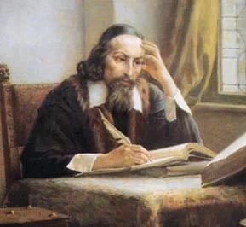
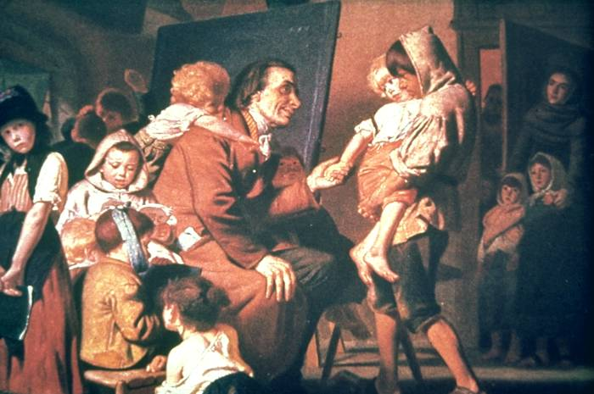
Гуманістичну традицію – прагнення до возвеличення людини, найбільш повного втілення в ній людської суті – було б несправедливо вважати явищем педагогічної думки лише нашого часу. Своїм корінням вона сягає глибинних витоків людської культури. Про це свідчать роботи Протагора («міра всіх речей – людина»), Демокріта, Платона, Арістотеля і пізніших римських мислителів: Плутарха, Сенеки та інших. Розквіт гуманізму пов'язують з подоланням релігійно-канонічних та тоталітарних систем середньовіччя, коли відбувся незвичайний злет людського духу, чим ознаменувалась епоха Відродження. Цю епоху пов'язують з іменами італійського педагога-гуманіста Вітторіно да Фельтре (батько гуманності, очолив школу-інтернат «Будинок радості» у 1424р.); видатного нідерландського гуманіста Еразма Роттердамського (головне завдання виховання вбачав у вихованні в дітей з раннього віку моральності та благочестя); Томаса Мора – англійського мислителя-гуманіста, який задовго до Я.Коменського висунув принцип наочності та спостереження за природою, наголошував на гармонійному розвитку особистості (вперше поставив проблему освіти дорослих засобами бібліотек, музеїв, організацією самоосвіти громадян і прилученням їх до науки); Франсуа Рабле – французького письменника-гуманіста та педагога (наголошував на розвитку мислення, активності дитини, побудові навчання на зацікавленості її навколишнім середовищем, вивченні природи); Мішеля Монтеня – французького гуманіста, який гостро критикував сучасну йому школу за те, що вона вчила некритично сприймати чужі думки, сліпо слідувати за авторитетами, й переконував, що таке навчання тренує пам'ять, проте не розвиває розуму, учить цитувати й коментувати, але не вчить мислити (вважав, що освіта має насамперед розвивати розум учня, самостійність його думки, критичне ставлення до будь-яких поглядів і авторитетів, підтверджувати навички освіти практичною діяльністю, а результати навчання – своїм життям, вимагав виявляти індивідуальні особливості учня й шукати підхід, якого потребує своєрідність кожної дитячої особистості); Яна Коменського (вважав, що починати навчання треба якомога раніше, що навчальний матеріал повинен обов'язково відповідати вікові учнів, і був переконаний у тому, що розум людини спроможний охопити все, що завгодно) та інших. Вони вважали людину найвищою цінністю творіння.
Пізніше до цієї плеяди почали долучати представників нового часу: Жан-Жака Руссо, Льва Толстого та інших. Вони висунули ідею вільного виховання, яке дає змогу кожній людині розвивати свої природні здібності. Вільне виховання уявлялося Л.М.Толстому як процес мимовільного розкриття високих моральних якостей, притаманних дітям, – за обережною допомогою педагога.
Ідея про те, що мета освіти продиктована не тільки обмеженими історичними рамками «соціального замовлення», але є наслідком пізнання суті людини, розвивалася в роботах наступних європейських гуманістів та просвітників. Мета виховання, за визначенням видатного швейцарського педагога-новатора свого часу Й.Г.Песталоцці, полягає в тому, що людина сама піднімається до відчуття внутрішньої гідності своєї природи, метою виховання повинен бути різнобічний і гармонійний розвиток всіх природних сил та здібностей дитини.
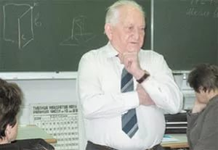
Питання необхідності особистісного підходу у психології та педагогіці неодноразово порушувались у працях В.О.Сухомлинського. Гуманістичний підхід розглядав людину як «відкриту можливість» самоактуалізації, притаманну тільки людині.
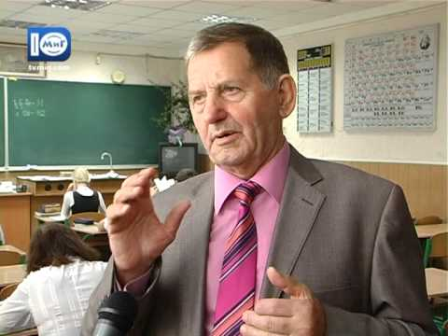
Наступний період розвитку (60-80-ті роки ХХ ст.) пов'язаний з поглибленою опрацюванням проблеми «навчання та розвитку». На перший план вийшли завдання розкриття рушійних сил навчального процесу. Сприяли цьому дослідження в галузі педагогічної психології. Дослідження П.Я.Гальперіна, В.В.Давидова, Д.Б.Ельконіна, Л.В.Занкова та інших значно розширили горизонти уявлень про пізнавальні можливості тих, хто навчається. У дослідженнях і наукових працях підкреслюється взаємообумовлений характер організації змісту і структури якостей особистості. Такі педагоги-новатори, як Ш.О.Амонашвілі, І.П.Волков, Гузик М.П., С.Н.Лисенкова, В.Ф.Шаталов та інші більшою мірою зосереджували свою увагу на інструментальній стороні діяльності дитини, яка передбачає технологію обліку індивідуальних психологічних особливостей особистості, та на їх особистісному розвитку.
Упродовж останніх років знову значно зростає інтерес до особистісного підходу у педагогічній психології та практичній педагогіці. Пропонуються такі його форми, як «особистісно-соціально-діяльнісний підхід» (О.В.Барабанщиков і М.Ф.Феденко), «принцип діяльнісно-особистісного підходу» (В.І.Андреєв), «особистісно-діяльнісний підхід» (І.О.Зимня), «індивідуально-особистісний підхід» (О.Я.Савченко) тощо. Особистісний підхід дедалі утверджується як ключовий психолого-педагогічний принцип організації навчально-виховного процесу, від якого багато в чому залежить ефективність переорієнтації системи освіти на розвиток особистості студентів.

2. Розробка гуманістично-особистісного підходу.
Педагоги і психологи все помітніше усвідомлюють гостру потребу у створенні та реалізації гуманістично-особистісного підходу до студента як одного з принципів організації навчально-виховної роботи у коледжі, що обґрунтовується сучасною психологією і педагогікою. Такий підхід має сприяти більш цілеспрямованому, гармонійному розвиткові особистості молодої людини як громадянина і творчого, професійно діючого кваліфікованого працівника.
Розробка гуманістично-особистісного підходу – дуже складна теоретична і практична проблема. Її складність зумовлена перш за все тією обставиною, що особистість є чи не найскладнішим утворенням у світі і одночасно – суб'єктом перетворення цього світу і самого себе. Ключову роль у розв'язанні цієї проблеми відіграє психологія, оскільки особистість – це передусім психічне поняття. Тому психологічні закономірності посідають центральне місце у загально-науковому уявленні про особистість, її розвиток та діяльність, ставлення до неї з боку організаторів навчально-виховного процесу. У цьому контексті особистісний підхід доцільно розглядати як важливий психолого-педагогічний принцип, основу якого становить сукупність вихідних теоретичних положень про особистість та практичних методичних засобів, що сприяють її цілісному розумінню, вивченню та гармонійному розвитку.
Розглянемо гуманістично-особистісне виховання та навчання на прикладі авторських систем Р.Штайнера, М.Монтессорі, С.Френе та інших. У центрі цих систем перебуває особистість, її цінності, особиста свобода, уміння прогнозувати і контролювати власне життя. Унікальна цілісна особистість прагне до максимальної реалізації своїх можливостей (самоактуалізації). Вона відкрита для сприймання нового досвіду, здатна на усвідомлений і відповідальний вибір у різноманітних життєвих ситуаціях.

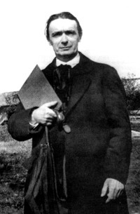
2.1 Вальдорфська педагогіка.
Вальдорфська педагогіка – концепція виховання і навчання дітей згідно з релігійно-філософським вченням її засновника Рудольфа Штайнера. Головною метою вальдорфської педагогіки є надання допомоги особистості у власному становленні та розкритті талантів «у гармонії із закономірностями і тенденціями розвитку природи, людини та світу». Автором методу вальдорфської педагогіки є австрійський вчений і філософ Рудольф Штайнер, і базується вона на його езотерично-філософській концепції – антропософії. Перша вальдорфська школа була відкрита у Штуттгарті 7 вересня 1919 р. для дітей робітників фабрики «Вальдорф-Асторія» (звідси назва). На думку прибічників, вальдорфська методика створює передумову для всебічного і гармонійного розвитку особистості, збереження і розвитку прихованих здібностей дитини, розкриття її неповторного індивідууму. Разом з тим, переслідується завдання виховання дитини як соціальної особи, готової до співпраці з іншими людьми, яка вміє знайти своє місце в суспільстві, відчуває взаємозв'язок з природним життєвим середовищем. В основу вальдорфської педагогіки покладено християнські релігійні цінності. Навчання у школах проводиться відповідно до спеціально розроблених планів, що складені із врахуванням спеціальних ритмів. Поділ людини на різні компоненти та поділ природи на періоди був розроблений Р.Штайнером. Більшість пояснень Штайнером природи цих понять базується на езотериці та астрології. Для мене було дуже цікавим з’ясувати, щоШтайнер є засновником виробництва екологічно чистих продуктів. Біодинамічне землеробство – це один з напрямків екологічно чистого землеробства, що відкидає застосування штучних мінеральних добрив і отрутохімікатів, біодинамічні фермери і садівники намагаються використовувати для обробки ґрунту і рослин, а також на корм худобі тільки ті матеріали, які утворилися в процесі життєдіяльності і несуть у собі життєві сили. За словами Р.Штайнера: «Живе повинно харчуватися тільки живим». Оскільки ґрунт розглядається також як живий організм особливого роду, то цим визначається вибір добрив : компост, гній, зелені добрива, рідкі добрива з рослин. Біодинамічне господарювання передбачає застосування спеціально приготованих біодинамічних препаратів. Біодинамічні препарати, виготовлені з ферментованих коров’ячого гною, мінералів, квітів і трави, використовуються, щоб допомогти відновити і гармонізувати життєві сили господарства і підвищити харчову якість і смак їжі. Поняття «живий ґрунт» означає, що ґрунт населений великою кількістю найрізноманітніших видів живих істот, починаючи від мікроорганізмів і закінчуючи дощовими хробаками, і вся ця армія активно трудиться над переробкою внесеного в ґрунт органічного добрива і перетворення його на ті органо-мінеральні сполуки, які служать основним джерелом живлення рослин. Живий ґрунт допомагає садівникові вирішити безліч проблем: він годує рослини і сприяє отриманню оптимального (але не максимального) для даних умов врожаю; він забезпечує високу поживну цінність плодів і, нарешті, він визначає стійкість рослин до шкідників і хвороб, саме висока поживна цінність, а не отримання максимальних урожаїв є головною метою біодинамічних садівників. Біодинамічний сад будується відповідно до законів природи, визначальними життя природних рослинних угруповань, характерні його риси – це цілісність, різноманітність і гармонія. Принципи устрою біодинамічного саду співзвучні з принципами вальдорфскої педагогіки. Методом вальдорфської педагогіки користуються близько 900 освітніх закладів у 60-ти країнах світу, більшість – у Німеччині. З 1919 року вони розвиваються у Європі, Америці, Африці, Австралії, Азії, пострадянських країнах, а з 1990 року – в Україні.

2.2 Педагогіка Монтсесорі.
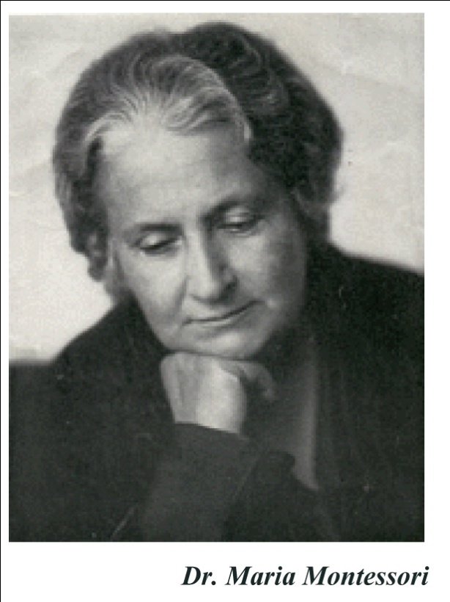
Педагогіка видатного італійського гуманіста Марії Монтессорі, як справедливо стверджують, «завоювала весь світ». У світовому педагогічному досвіді не було і немає такого органічного поєднання різних знань, як у розробленій нею технології. Небагатьом ученим і педагогам пощастило за життя здобути світове визнання і повагу, побачити, як поширюються та реалізуються їхні ідеї. М.Монтессорі належить до таких постатей у світовій педагогіці. Засади Монтессорі-педагогіки реалізують Монтессорі-дитячі садки, Монтессорі-школи. Функціонують вони в країнах Європи, Америки, Азії, Австралії. На початку XX ст. такі навчально-виховні заклади діяли і в нашій країні, однак згодом у зв´язку з уніфікацією типів освітніх закладів, програм і методів роботи з дітьми, а також через різку критику теорії Монтессорі за її невідповідність комуністичній ідеології їх було заборонено. На початку 90-х років XX ст. вітчизняну Монтессорі-педагогіку відроджено. Нині в окремих навчальних закладах України принципи Монтессорі-педагогіки інтегруються з традиційними для вітчизняної педагогіки виховними та освітніми програмами. Світове визнання технологія М.Монтессорі здобула завдяки гуманістичному підходу до виховання і навчання дітей, вірі у безмежні можливості розвитку дитини, опорі на її самостійність та індивідуальність. Виховна мета цієї технології полягає в розкритті духовного та інтелектуального потенціалу дитини, засобами її досягнення є не зовнішні впливи на особистість, а спеціально сформоване середовище, своєрідна «духовна екологія».
Успішність, як вважала Монтессорі, залежить від методів навчання. Не зважаючи на те, що система М. Монтессорі охоплює концепцію і технологію виховання й навчання дітей віком до 12 років, вона викликала в мене великий інтерес. Я вважаю, що, як для кожної матері дитина завжди залишається дитиною у будь - якому віці, так і для викладача студенти – це насамперед – діти. Провідна ідея вчення М.Монтессорі полягає в необхідності створення педагогом предметно-просторового середовища, в якому дитина могла б найповніше розкрити свій внутрішній потенціал у процесі вільної самостійної діяльності. Це середовище має забезпечити розвиток кожної дитини за її індивідуальним темпом. Завдання педагога полягає насамперед у наданні дитині засобів для саморозвитку і розкритті правил їх використання. Такими засобами є автодидактичні (самонавчаючі) Монтессорі-матеріали, з якими дитина працює, спочатку наслідуючи педагога, діючи за зразком, а потім – самостійно виконуючи різноманітні вправи. Філософія виховання М.Монтессорі заснована на власних спостереженнях за дітьми, гуманістичних традиціях Ж.Руссо, Й.Песталоцці, Ф.Фребеля, які визнавали особливу значущість вродженого потенціалу дитини, її здатності розвиватися в атмосфері свободи й любові.
Своєрідність педагогічної філософії М.Монтессорі полягає в тому, що дитинство, на її погляд, є не просто періодом життя, а іншим полюсом природи людини і що дорослий залежить від дитини настільки, наскільки дитина залежить від нього. М.Монтессорі вірила у безмежні можливості дитини, яка «вступає до світу, щоб відновити людство», вважала, що дитина володіє унікальною здатністю до самобудівництва. Аналізуючи цей феномен, вона дійшла висновку, що ще до народження дитина має в собі духовний зародок – модель власного психічного розвитку, який, будучи вродженою її психічною сутністю, виявляє себе лише у процесі розвитку.
Педагогіка М. Монтессорі не протиставляє особистостей педагога і дитини, вважаючи їх рівноцінними у вихованні. Такий підхід єднає її з гуманістичними традиціями української етнопедагогіки і сучасними концепціями навчання та виховання. Важливо, щоб педагог був особистістю, яка постійно розвивається, володіє вміннями самодослідження і бачення дитини в розвитку.
У процесі підготовки педагога необхідно виховати в нього інтерес до людини і вміння бачити в кожній дитині неповторну та унікальну особистість, спостерігати процес розвитку дитини, навчити створювати розвивальне середовище і підтримувати зв´язок між ним і дитиною, бути привабливим зовні, цікавим для вихованців, «життєво важливою частиною світу дитини». Педагог також повинен уміти залучити до співпраці батьків, оскільки дитина є членом сім´ї, а не ізольованою особистістю. Все це необхідне йому для того, щоб дієво допомагати дитині в саморозвитку.
Здатність «вникати в секрет дитинства», знати, любити дитину і вміти служити їй «згідно з законами вищої справедливості», за переконанням М. Монтессорі, є головною місією педагога.

2.3 Гуманістична педагогіка С.Френе.


Психологія французького педагога Селестина Френе (1896 – 1966) «Школа успіху і радості» заснована на ідеях гуманізму та самовідданої любові до особистості дитини. Вона запропонувала оригінальне розв’язання проблеми організації життя дітей, різноманітні експерименти щодо активізації їх пізнавальної діяльності, форми і методи виховної роботи.
Основою педагогічної психології С. Френе є сформульоване на противагу традиційній французькій школі й педагогіці «ядро цінностей», до якого належать:
– здоров’я дитини;
– визнання дитячого прагнення до максимального саморозвитку;
– створення сприятливого для розвитку дітей середовища;
– забезпечення «природного, живого і всебічного виховного процесу».
Усі вони визначають головну мету виховання, в якій втілилась ідея гуманізму – «максимальний розвиток особистості дитини в розумно організованому суспільстві, яке буде служити їй і якому вона сама буде служити».
Основними засобами реалізації цієї мети С. Френе вважав природу, працю у навчальному закладі – майстерні, розумову діяльність під час індивідуальних занять за планом і графіками, художню творчість, набутий у процесі трудової діяльності власний досвід дитини.
У своїй діяльності він широко використовував різноманітні ігри, які широко застосовували у педагогічній діяльності прибічники гуманістичних шкіл Ж. О. Декролі та М. Монтессорі.
На думку С. Френе необхідно допомагати дитині формувати свою особистість через створення необхідної обстановки, а не через навчання та вказівки, адже будь-яке насильство над особистістю призводить до негативних наслідків. Педагогіка С. Френе передбачає також і співробітництво. І не лише педагога і дитини, а й учнів одного з одним – у групі, навчальному закладі, з партнерами по листуванню, з батьками та іншими дорослими.
Спонукання до навчання, знання спрямовуються не тільки від педагога («за вертикаллю – зверху»), як це властиво традиційній педагогіці, воно є наслідком і горизонтальної взаємодії (взаємодопомога дітей, підготовлені для своїх товаришів повідомлення, листування), і «за вертикаллю – знизу» (дитячі повідомлення, встановлені дітьми закони і правила, запропоновані ними різні форми роботи, ініціатива проведення різноманітних конкурсів, екскурсій, нетрадиційних навчальних занять тощо).
Отже, провідними символами виховної системи С. Френе є демократизм, свобода, співробітництво, праця. Познайомившись з педагогічною спадщиною С. Френе можна зробити висновок, що його педагогічний світогляд характеризується яскравим гуманістичним спрямуванням.
Визначальним чинником освітньої системи, теоретичною основою порівняння чинних освітніх систем, він вважав філософію освіти. На думку автора психології «Школа успіху і радості», викладач, який володіє філософськими основами педагогічної діяльності, здатен створити власні педагогічні технології, оскільки він бачить стратегію освіти і може визначити своє місце в ній.
На думку української дослідниці І. Суржикової, яка провела порівняльний аналіз педагогічних моделей В. Сухомлинського і С. Френе, складовими цілісної педагогічної технології С. Френе є:
1) друкарня як навчально-методичний осередок діяльності навчального закладу;
2) вільні тексти як засіб навчання рідної мови;
3) навчальна картотека як елемент програмованого навчання;
4) планування навчального процесу як елемент самоврядування тих, хто навчається, та демократичного керівництва;
5) листування між навчальними закладами як одна із форм розширення соціальних контактів;
6) журнал навчального закладу як засіб стимулювання дитячого самоврядування;
7) відсутність оцінювання як елемент демократизації навчання.
Такий підхід, разом з гуманістичними засадами педагогіки С. Френе, актуальний у розумінні суті, завдань і ролі освіти в сучасному світі. За системою С. Френе сьогодні в країнах Європейського Союзу працюють десятки шкіл. Вони засвідчують різний ступінь цілісності впровадження ідей, запропонованих французьким педагогом – від використання певних елементів системи до її комплексного застосування.

2.4 Школа гуманістичного виховання В.О.Сухомлинського.
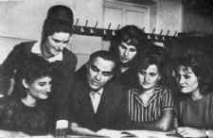
Не придушити та зламати, а підняти та підтримати, не знеособлювати внутрішні духовні сили дитини, а ствердити почуття власної гідності – тільки так треба здійснювати свою владу над дитиною, і тільки за такої умови наша влада може бути мудрою.
В.О. Сухомлинський

У нашій країні ідеал гуманістичного виховання блискуче реалізував у 50-60 роках XX століття В.О.Сухомлинський. Уся освітня система керованої ним школи була орієнтована на творення щастя кожного вихованця, доброго ставлення до дітей, створення умов для індивідуально-творчого розвитку кожної особистості. «Виховання полягає в тому, - стверджував він, - щоб уміло, розумно, мудро, тонко, сердечно торкнутися до кожної з тисячі граней, знайти ту, яка, якщо її як перлину шліфувати, засяє неповторним сяйвом людського таланту, а це сяйво принесе людині особисте щастя. Відкрити в кожній людині її, лише її неповторну грань, - у цьому мистецтво виховання».
Розвиваючи дитячу індивідуальність, В.О.Сухомлинський надавав великого значення людяності. У «Школі радості» вихованці осягали ази людяності. Вони вчилися бачити горе, сум, печаль, тривогу, відчай, радість людей, які оточують у повсякденному житті, робили благородні вчинки - допомагали цим людям із внутрішніх спонукань, переживаючи при цьому глибоке почуття задоволення. Так дитина вчилася співпереживати, розуміти іншу людину і оцінювати саму себе.
Предметом виховання у школі була людина – дитина, підліток, юнак, духовний світ конкретної дитини, джерела її розумового, морального, емоційного, фізичного, естетичного розвитку. Кожен педагог повинен був глибоко, до тонкощів знати індивідуальність кожного учня, стверджувати гуманне начало у вихованні, що розцінювалося як найважливіша риса педагогічної культури педагога. Вихователь повинен ужитися у світ дитини, бути наставником і другом, однодумцем, «переживати разом з ним радість перемоги і гіркоту втрати». «Процес виховання, - писав В.О.Сухомлинський, - полягає у єдності духовного життя вихователя і вихованців – у єдності їхніх ідеалів, намагань, інтересів, думок, переживань».
Важливою проблемою у вихованні є, на думку В.О.Сухомлинського, гармонія педагогічних впливів. Складні відносини, які оточують дитину, ніким не усвідомлюються як спеціальний засіб виховання. Але саме вони для дитини є середовищем, яке дає наочні уроки, адже в них вона бачить матеріалізовані погляди старших, їх судження, звички, наміри. Якщо ж інформація, відбита в свідомості й підсвідомості дитини, суперечить іншим засобам впливу на особистість, важко виховати «голос совісті». Гармонія першого і другого джерел виховання вимагає, щоб активна діяльність вихованців спрямовувалася на творення обставин, середовища, яке б посилювало дію всіх засобів виховання.
Співробітництво дітей і дорослих, довіра дітям, виховання без покарань, творча праця і моральна свобода, можливість вибору вчинку, лінії поведінки, способу життя, прийняття відповідальності за свій вибір та інше – важливі гуманістичні принципи, на яких побудована педагогічна система В.О.Сухомлинського. Однією з головних умов гуманного управління навчальним закладом за його системою було наукове дослідження особистості дитини: «Щоб бути гуманним, – потрібно знати душу дитини». Виходячи із можливості зазначеного, В.О.Сухомлинський та його педколектив глибоко вивчали, досліджували природний анатомо-фізіологічний бік психічних явищ, духовний світ дитини, залежність процесів, що в ній відбуваються, від найрізноманітніших факторів навколишнього середовища.
Сутність основних положень педагогічної системи В.О.Сухомлинського полягає у наступному: у центрі навчально-виховного процесу – дитина, яка є не тільки об'єктом, але й суб'єктом виховання. Життєвий досвід дитини – вирішальний фактор формування особистості; дитина сама створює свою особистість, а вся система навчання і виховання повинна допомогти їй виявити у собі і розвинути те, що їй органічно притаманне.
У вихованні:
- орієнтація на духовно збагачену особистість; основне завдання педагога - допомогти дитині створити гармонію між тілесно-фізичним та духовним;
- виховання повинно бути вільним; кожна дитина має пізнати світ і знайти у ньому своє місце, не перестаючи його любити;
- основна увага педагогів повинна приділятися моральному вихованню особистості дитини з пріоритетом загально-людських цінностей, де провідна роль належить сім'ї; недопустиме лише формальне засвоєння моральних правил; істинно моральній поведінці може навчити лише саме життя, тобто конкретний життєвий досвід дитини.
У змісті, формах та методах навчання:

- гуманістична спрямованість змісту навчальних дисц иплін;
- образне, художнє викладення матеріалу;
- врахування вікових життєвих ритмів дітей, сензитивних періодів у навчанні;
- диференційований підхід, робота в індивідуальному режимі;
- гуманізація форм контролю знань, оцінювання не тільки результату, але й затрачених зусиль;
- забезпечення почуття успіху у навчанні;
- уникнення транслювання знань у готовому вигляді.
В управлінні навчального закладу:
- колегіальність прийняття рішень, систематична робота викладацьких колегій;
- самоврядування;
- постійна турбота про здоров'я дітей;
- створення цілісної системи вивчення вихованців, проведення тематичних психологічних семінарів та науково-педагогічних рад і консиліумів;
- організація навчання викладачів, підвищення їхньої кваліфікації, ознайомлення з передовим педагогічним досвідом, світовими альтернативними педагогічними системами;
- організація спільної діяльності навчального закладу та сім'ї, робота батьківських університетів, теоретичних семінарів;
- організація «життєвого простору» дітей, продумане оточення, яке якомога більше наближається до умов сім’ї.
У характері взаємовідносин всіх учасників педагогічного процесу:
- створення особливої атмосфери взаємодовіри та взаємоповаги;
- використання стилів педагогічного спілкування на основі дружньої прихильності та захоплення спільною творчою діяльністю;
- висока ступінь інтеграції навчального закладу та сім'ї;
- дотримання і вдосконалення спільно вироблених традицій, свят, усього, з чого формується «обличчя» навчального закладу та її індивідуальність.
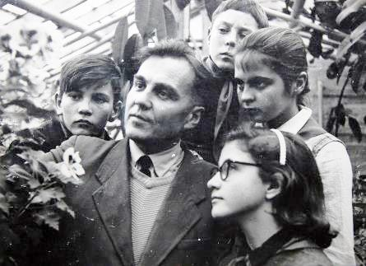
Гуманізм педагогічної системи Сухомлинського ґрунтується на положенні про самоцінність людини, її праві на свободу і гідність як неповторної індивідуальності. Він висунув і розвинув концепцію відносної автономії конкретної особи, її права на вибір на основі власної совісті. Одне з найважливіших і водночас найскладніших завдань вихователя полягає у тому, щоб представити дитину самій собі, допомогти розвиткові у ній внутрішнього бачення (ми б сказали — «себебачення») і на цій основі сприяти становленню її рефлексивних здатностей. Визначним чинником, що зумовлює високу педагогічну культуру та ефективність системи Сухомлинського, є те, що він не лише глибоко розумів роль феномена рефлексії, а й мав виняткову здатність до рефлексії у міжлюдських стосунках. Ідея служіння людям, турбота про їх благополуччя, щастя, потреба постійно оберігати їх, особливо в годину важких життєвих випробувань – одна з найголовніших у творах Сухомлинського. Його вислів «Не будь байдужим» є провідною ідеєю волонтерського руху у нашій країні.
Найбільш реально ідея співробітництва виступає у винятковій увазі педагога до найчутливіших струн, настроїв, поривань, прагнень дитини. У цьому плані В.О.Сухомлинському найближчий за духом польський педагог-гуманіст Януш Корчак, котрий також беззастережно віддавав себе, своє серце і навіть життя дітям. Двох великих педагогів об'єднує глибоке проникнення в дитячий світ, любов і повага до них. Повага до особистості вихованця незалежно від його віку, визнання складності його внутрішнього світу і необхідності відповідального ставлення до долі дитини – переконлива характеристика гуманістичної спрямованості педагогічної системи Сухомлинського. Педагог переконливо показав, що найцінніше у дитини – її індивідуальність, неповторність внутрішнього світу, своєрідність здібностей, потенційних можливостей.
Організований таким чином навчально-виховний процес має ґрунтуватися на принципі проблемності. Це дає змогу кожному студенту, всієї групі бути не лише об'єктом виховного процесу, а й активним його учасником, суб'єктом педагогічної діяльності. При цьому забезпечуються умови, за яких кожен студент і колектив загалом мають широкі можливості брати участь у діяльності, в якій керівна роль належить викладачеві. Це – самостійне оцінювання дій, вчинків, одне одного, орієнтацій, поглядів, уподобань, обмірковування і розв'язання посильних проблем, пов'язані з цим дискусії, відстоювання власного погляду, прийняття рішень тощо. Такій самоактивності студентів Сухомлинський надавав особливого значення.
В. О. Сухомлинський – педагог-реаліст, який розуміє і розкриває всю складність праці вихователя, що потребує повної самовідданості аж до самозречення, праці, що до снаги лише людям талановитим, терплячим, наполегливим і вольовим. Викладач – людина, якій, крім педагогічного таланту, великою мірою притаманна глибока і стійка потреба, вміння щиро любити дітей, шанувати їх і робити все для того, щоб виховати кожного з них справжньою Людиною.

2.5 Технологія розвивального навчання Л.Занкова
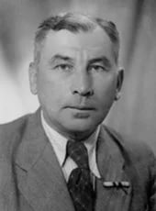
Л.В.Занков очолював роботу з практичної реалізації ідеї розвивального навчання. Під його керівництвом у 50-60-ті роки XX ст. створено нову дидактичну концепцію навчання, спрямовану на загальний розвиток дітей.
Згідно з цією концепцією загальний розвиток тлумачився як розвиток здібностей (спостережливості, абстрактного мислення, практичних дій тощо). Прагнучи сформувати дидактичну систему, яка забезпечила б найвищу ефективність навчання, Л.Занков обґрунтував основні дидактичні принципи розвивального навчання, суттєво відмінні від принципів традиційної дидактики (наочності, свідомості, систематичності тощо), спрямованих на успішне навчання, тобто засвоєння знань, умінь, навичок. Нова система принципів зорієнтована на досягнення оптимального рівня загального розвитку дітей, що, безперечно, пов´язано і з належною успішністю у навчанні. Загалом система розвивального навчання мала у своїй основі такі взаємопов´язані принципи: принцип навчання на високому рівні складності; принцип навчання швидким темпом; принцип провідної ролі теоретичних знань; принцип усвідомлення процесу навчання; принцип цілеспрямованої і систематичної роботи з розвитку всіх, хто навчається.
Принцип навчання на високому рівні складності. Цей принцип є провідним у технології розвивального навчання і характеризується, на думку Л.Занкова, не тим, що перевищує «середню норму» складності, а насамперед тим, що розкриває духовні сили дитини, дає їм простір і спрямування. Йдеться про складність, пов´язану з пізнанням суті явищ, які вивчаються, залежностей між ними, із справжнім залученням дітей до цінностей науки й культури. Засвоєні знання, стаючи надбанням дитини, забезпечують перехід на вищий ступінь розвитку.
Принцип навчання швидким темпом. Він органічно пов´язаний із попереднім і передбачає відмову від одноманітного повторення пройденого матеріалу. Суть його полягає в тому, щоб діти безперервно збагачували свій розум різноманітним змістом, який створює сприятливі умови для глибшого осмислення набутих знань. Дієвим у такому навчанні є застосування диференційованого (франц. differentiation, від лат. differentia — відмінність) підходу, за якими одні й ті самі теми програми сильні і слабкі учні вивчають з неоднаковою глибиною.
Принцип провідної ролі теоретичних знань. Він орієнтує на зосередження уваги не на всіх складностях, а на пов´язаних із теоретичним осмисленням явищ, виявленням їх внутрішніх суттєвих зв´язків. Головним у навчальному процесі є розмежування різних ознак об´єктів і явищ, що вивчаються. Здійснюється воно у межах принципу системності й цілісності, згідно з яким кожний елемент засвоюється у зв´язку з іншим і всередині певного цілого. У формуванні понять, способів мислення, діяльності домінує індуктивний шлях, який передбачає перехід від спостереження одиничних фактів і явищ до встановлення загальних закономірностей, правил, законів. Особливу роль відіграє процес порівняння, яке дає змогу з´ясувати подібність і відмінність явищ і речей, диференціювати їх властивості, відношення. Значна увага при цьому приділяється розвитку аналізуючого спостереження, здатності до виокремлення різних аспектів і властивостей явищ, їх чіткому мовленнєвому вираженню. У технології розвивального навчання Л. Занкова формування навичок відбувається на основі повноцінного загального розвитку, на базі глибокого осмислення відповідних понять, відношень, залежностей.
Принцип усвідомлення процесу навчання. Цей принцип випливає із загальноприйнятого дидактичного принципу свідомості і передбачає усвідомлення учнями способів дій і операцій, за допомогою яких відбувається процес навчання, що є передумовою розуміння навчального матеріалу, вміння застосовувати теоретичні знання на практиці, оволодіння мислительними операціями (порівняння, синтез, узагальнення), а також позитивного ставлення всіх, хто навчається, до навчальної праці.
Принцип цілеспрямованої і систематичної роботи з розвитку всіх дітей. Зосереджений він на подоланні неуспішності окремих слабких учнів, посиленій увазі до їх загального особистого розвитку.
Технологія Л.Занкова виявила свою ефективність на всіх етапах організації процесу навчання.

2.6 Технологія особистісно-орієнтованого навчання І.С. Якиманської.
Розмірковуючи над проблемою, поставленою свого часу Л.С.Виготським, про співвідношення навчання і психічного розвитку та критично аналізуючи сучасні психолого-педагогічні теорії, І.С.Якиманська дійшла висновку, що будь-яке навчання можна вважати розвиваючим, але далеко не завжди розвиваюче навчання є особистісно-орієнтованим. Полемізуючи з основоположниками розвивального навчання, на думку яких джерело розвитку лежить поза самої дитини – у навчанні, І.С.Якиманска стверджує, що кожен, хто навчається, «...перш за все прагне до розкриття власного потенціалу, даного йому від природи в силу індивідуальної організації». Особистісно-орієнтована освіта реалізується через діяльність, яка має не тільки зовнішні атрибути спільності, а й своїм внутрішнім змістом передбачає співпрацю, саморозвиток суб'єктів навчального процесу, виявлення їх особистісних функцій.
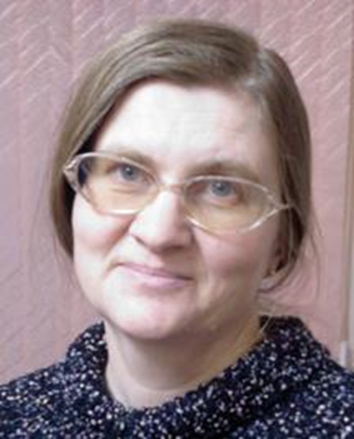
Особистісно-орієнтована освіта спирається на фундаментальні дидактичні дослідження, присвячені особистісно-розвивальним функціям навчання та виховання. Особистісно-орієнтоване навчання – це таке навчання, центром якого є особистість дитини, її самобутність, самоцінність: суб'єктний досвід кожного спочатку розкривається, а потім узгоджується зі змістом освіти. І.С.Якиманська, розробляючи концепцію особистісно-орієнтованої освіти, наполягає на уявленні про особистість як про мету та фактор освітнього досвіду під час навчання.
Головні вимоги до особистісно-орієнованого навчання у коледжі (на підставі вимог до особистісно-орієнтованих технологій І.С.Якиманської) можна сформулювати таким чином:
- навчальний матеріал повинен забезпечувати виявлення змісту суб'єктного досвіду студента, включаючи досвід його попереднього навчання;
- виклад знань викладачем повинен бути спрямованим не тільки на розширення їх обсягу, структурування, інтегрування, узагальнення дисциплінарного змісту, а також на постійне перетворення набутого суб'єктного досвіду кожного студента;
- у процесі навчання необхідне постійне узгодження
суб'єктного досвіду студентів з науковим змістом здобутих знань;
- активне стимулювання студента до освітньої діяльності, зміст і форми якої повинні забезпечувати можливість самоосвіти, саморозвитку, самовираження в ході оволодіння знаннями;
- конструювання та організація навчального матеріалу, який дає змогу студенту обирати його зміст, вид та форму при виконанні завдань, розв'язуванні задач тощо;
- виявлення та оцінка способів навчальної роботи, якими користується студент самостійно, стійко, продуктивно;
- необхідно забезпечувати контроль і оцінку не тільки результату, а й головним чином процесу навчання;
- освітній процес повинен забезпечувати побудову, реалізацію, рефлексію, оцінку навчання як суб'єктної діяльності.
Найважливішою ланкою є особистісно-орієнтована педагогічна ситуація. Це така навчальна ситуація, опинившись в якій студент повинен шукати сенс, пристосувати її до своїх інтересів, побудувати образ чи модель свого життя, вибрати творчий момент, дати критичну оцінку. Таке завдання неможливо вирішити тільки на рівні знань та репродукції. Тут немає простих відповідей, рішень та істин. Проживання та вихід з такої ситуації – не минуле та майбутнє студента, а його сучасне. Однакова така педагогічна ситуація різним студентам дає різний пізнавальний та життєвий досвід.

3. Навчання з радістю.
«Перший крок до щастя – це задоволення від всього, що ти робиш. Отримуйте задоволення від кожної миті вашого життя, намагайтесь її зробити прекрасною».
В.О.Сухомлинський

3.1 Мотивація студента до навчання біології.
У наш час привернути увагу сучасних підлітків, які навчаються у коледжі на першому курсі та обрали майбутню спеціальність механіка або електрика, теплотехніка або сталевара, програміста або організатора виробництва, до навчального матеріалу з біології дуже непросто. Матеріал, задекларований програмою МОНУ, досить складний і науковий. Біологія це досить непроста наука. Теми, на які вона поділяється, серйозні і, в деякій мірі, навіть важкі для сприймання. Студенти-першокурсники швидко втомлюються, у них зникає будь-який інтерес. Вони вважають, що загальноосвітні знання, які їм «нав’язують» на першому курсі, не знадобляться у майбутній професії. На першому занятті студенти досить інертно ставляться до ролі біологічних знань у житті кожної людини. І тут викладач повинен не випустити момент і мотивувати студентів: зацікавити як змістом дисципліни, так і собою як творчою особистістю, як особливим регламентом роботи навчального закладу, так і стипендією, яка сплачується кожному за результатами навчання.
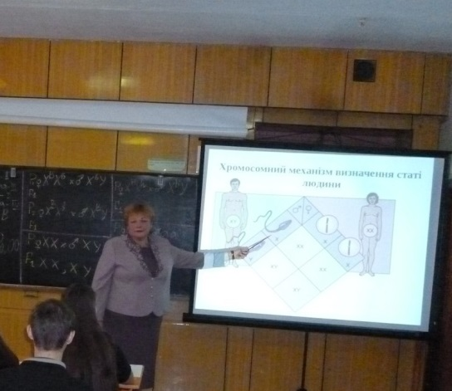
Я вважаю, що мотивація до навчання – одна з головних умов реалізації навчально-виховного процесу. Мотивація навчальної діяльності в умовах сучасного навчання може мати різноманітні прояви. Вона не лише сприяє розвитку інтелекту, але і є рушійною силою удосконалення особистості в цілому. Мотивація – це, кажучи простою мовою, інструмент, що допомагає робити те, чого не хочеться. І, чим менше хочеться, тим більші і витонченіші стимули потрібні. Стимул (з лат. батіг) – у Стародавньому Римі загострений прут або палиця, якими підганяли рогату худобу. У широкому розумінні стимул – спонукання до дії. Він виступає причиною, яка зацікавлює людину у здійснені певної діяльності. Ну що? Вам вже цікаво? Так от, і будь-якого студента можна зацікавити якоюсь історичною подією, або дослівним перекладом складного біологічного терміну, або зоровою асоціацією, або часточкою гумору, або емоційним сплеском тощо.
В 15-16 років першокурсник – ще дитина. Хоча і майже доросла, але ж таки – дитина. А дитину можна зацікавити! І змістом навчання, і процесом навчання. Я з перших ж занять намагаюсь розповісти першокурсникам щось таке цікаве, щоб вони і роти «пороззявляли», щоб вони з нетерпінням чекали наступне заняття і бажали зустрічі зі мною, як з цікавим педагогом, другом і наставником, вчителем у повному сенсі цього слова. Щоб не соромились поставити мені будь-яке запитання і отримали доступну у розумінні відповідь.
З метою зацікавлення студентів до навчання у своїй роботі я використовую нестандартні заняття. Такі, як: заняття ділової та рольової гри (заняття-консиліуми, заняття прес-конференції, заняття-слідства, заняття захисту проектів); театралізовані заняття: заняття-вистави, заняття-концерти, заняття-казки, заняття-етюди); заняття-змагання у вигляді КВК, клубу «Як? Чому? Що я можу зробити»», конкурсів, турнірів, змагань тощо; заняття-панорами, заняття-подорожі, «Орел і решка»; заняття лабораторного дослідження, заняття-експедиції тощо; заняття комунікативної спрямованості (заняття-диспути, заняття-усні журнали, заняття філософських роздумів, заняття-мрії); підсумкові заняття у вигляді захисту індивідуальних творчих робіт, творчих заліків, інтегровані та бінарні заняття (заняття творчості, заняття краси, заняття народної мудрості) та ін.
Біологія містить дуже багато наукових, на перший погляд, незрозумілих термінів та визначень. Полегшенню розуміння пояснюваного матеріалу сприяють чітке тлумачення слів, уточнення термінів (понять), використання аналогії та образного зіставлення, переформулювання (перефразування) основних питань, повторення під час роз'яснення найскладніших моментів. Ефективність пояснення залежить від забезпечення надійного й оперативного зворотного зв'язку, проінформованості викладача про ступінь розуміння, глибину осмислення студентами сутності пояснюваного явища. Педагог має уважно стежити за пізнавальною діяльністю студентів, їхньою реакцією, зосередженістю, а також ставити запитання, які дають змогу оцінити дохідливість свого пояснення. Я використовую різноманітні тренувальні вправи на взаємозв'язок терміна з поняттям, використання цих термінів у різних навчальних ситуаціях тощо. Також у своїй роботі доволі часто використовую опорні конспекти, які студенти доповнюють або самостійно, або у групах.
Дуже важливо чергувати застосування словесних методів навчання у поєднанні з наочними й практичними. Наочні методи, що зазвичай використовуються на заняттях біології, – це ілюстрування, демонстрування та спостереження. Студентам дуже цікаві будь-які досліди з біології. Вони, наче малі діти, радіють тому, що дослід вдався і студенти отримали наявний результат. Дуже важливо у цю мить підтримати студента, похвалити його, спонукати до продовження роботи.
Але бажання вчитися викладач повинен дуже обережно «народжувати», з неймовірним терпінням і любов’ю до дитини. Велика відповідальність за те, як буде проходити адаптація студентів-першокурсників до нових умов навчання, лежить саме на педагогові. Будь-який «всезнаючий» і «всевладний» викладач повинен бути толерантним наставником, щоб виховувати грамотну, чуйну, відповідальну, впевнену у собі, толерантну, чесну людину, яка ще матиме адекватне почуття гумору і вмітиме радіти і за себе, і за оточуючих. Яка буде прагнути розвиватися, діяти, творити добро все життя. Загалом таку особистість – студента спроможний виховати, сформувати лише фахово підготовлений і толерантний у всіх відношеннях педагогічний колектив. Тому слід добиватися того, щоб усюди – в сім'ї, навчальній аудиторії, там, де йде обмін ідеями, думками, де відбувається навчання і спілкування, – толерантність, гуманність, чесність і відповідальність стали нормою поведінки та взаємоповаги.

3.2 Створення ситуації успіху на заняттях з біології.
Серед сучасних педагогічних технологій більш всього мене цікавить технологія створення успіху. Вона є однією з тих технологій, що дають змогу гуманізувати процес навчання і виховання студентів-першокурсників, яких я навчаю. Діти досить часто, ще будучи школярами, висловлюють небажання виконувати домашні завдання, йти до навчального закладу на заняття, вчитися, пасивні. Їм не цікаво все: і навчання, і позанвчальні заходи, і сам навчальний заклад. Що може змінити цю ситуацію і перетворити навчання у захоплюючу подорож безмежною країною знань? Звичайно це створення ситуації успіху на заняттях.
Ситуація успіху дарує атмосферу приязні та взаємодопомоги, впевненості і захищеності. Викладач повинен створити джерело внутрішніх сил дитини, джерело, яке дає енергію для подолання труднощів і формування бажання вчитися. Використання ситуації успіху має сприяти підвищенню робочого тонусу, збільшенню продуктивності навчальної роботи, а також допомогти студентам усвідомити себе повноцінною особистістю і, відповідно, забезпечити успіх у навчанні. Основою педагогічної технології «Створення ситуації успіху» є особистісно-орієнтований підхід до процесу навчання і виховання.
Наведу приклади деяких шляхів і форм створення ситуації успіху на заняттях з біології, які я використовую у своїй роботі:
1) Обов’язкова доброзичлива вимога виконання домашнього завдання.
2) Практика показала, що кожному студенту першого курсу дуже хочеться бути успішним. І цей період не можна упускати. Потрібно шукати шляхи створення ситуації успіху, творчо підходити до кожного заняття, засвоєння матеріалу; діяльність будувати на основі навчання і виховання успіхом. Як організуючий момент заняття використовую біологічні диктанти на початку заняття.
3) Пізнавальні фрагменти заняття для створення ситуації успіху: теоретичні розминки, історичні екскурси, служба ЦДЦ («Це дуже цікаво), гра «Поділюсь тим, що знаю…» тощо. Радість навчального процесу та радість пізнання тісно пов’язані.
Я поставила за мету сприяти розвитку життєвих компетентностей студентів та формуванню їхніх життєвих навичок, необхідних для становлення основ індивідуально-особистісної життєтворчості через:
- організацію навчально-пошукової, дослідницької діяльністі студентів;
- прийняття рішень та планування дій;
- розв'язання типових життєвих завдань;
- організацію тісної співпраці з батьками студентів, як першими вихователями і партнерами;
- самоорганізацію та самовиховання.
Я намагаюсь створити умови, які забезпечать студентам успіх у навчанні, відчуття радості від того, що «я знаю», «я вмію». Я організовую навчальну діяльність таким чином, щоб кожен (обов'язково кожен) відчув силу успіху, що надихає. Адже саме невдачі у навчанні призводять до того, що студент починає втрачати віру в себе, у свої можливості. Ще Ян Амос Каменський закликав зробити працю школяра джерелом розумового задоволення і душевної радості. І не було відтоді жодного педагога, який прогресивно мислить і психолога, який не вважав би за необхідне, щоб дитина відчула: навчання – це радість, а не тільки обов'язок, навчанням можна займатись із захопленням, а не просто через потребу. Необхідно шукати мотив радості в самому процесі навчання.
Створити ситуацію успіху для кожного студента можливо через формування ключових компетентностей. Формування компетентностей відбувається в процесі різноманітних видів діяльності на заняттях та під час позааудиторної роботи: активних, пасивних, інтерактивних, індивідуальних, групових тощо. Усі вони важливі, бо діюча особистість повинна зуміти виконати й просту, механічну роботу, й складну, творчу. Проте, зрештою, творчі види роботи – найважливіші, бо молоду людину в майбутньому чекає освоєння світу, а це - не виконання вправи за зразком, це безперервна творчість, постійне розв’язання нестандартних завдань. Ще Сократ казав: «Поставити дитину у безвихідь – значить поставити її у більш сильну позицію, оскільки тоді вона захоче дізнатися про щось нове й не зможе бути задоволеною, перебуваючи в стані незнання, вона неодмінно захоче вийти з такого стану, тобто – дізнатися».
На сучасному етапі методика пропонує багато дуже цікавих активних, інтерактивних, нестандартних форм роботи. Для активізації розумової діяльності студентів, для формування ключових компетентностей важливе гармонійне поєднання звичних, традиційних форм з інноваційними. Корисне все, що допоможе студенту «зрозуміти → запам’ятати → засвоїти → принести до власної ціннісної системи, стати компетентною». А тому важливо працювати по порядку, від простого до складнішого, щоразу усвідомлюючи, що будь-яка робота спрямована на формування якихось важливих рис, умінь, навичок, що всі разом і становлять компетентність.
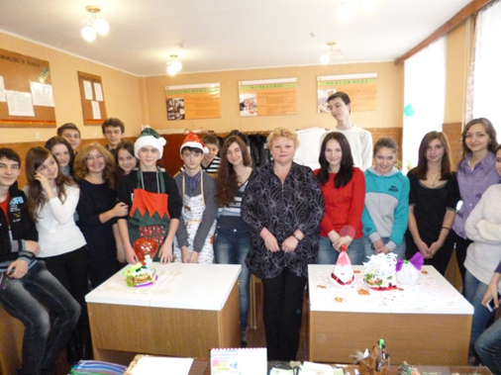
Створення ситуації успіху породжує радість. І якщо студент усміхнений протягом дня, це є свідченням того, що він відчуває свою значимість як особистість, як потребу в ньому всього колективу і все це спрацьовує на позитивний результат у досягненні поставленої мети. Адже, якщо до радості студента додати радість батьків, утвориться сімейна радість. А вона є підґрунтям для творчої співпраці викладача зі студентом, з батьками. Ця радість, створена ситуацією успіху, є запорукою успіху молодої людини, досягнення високих результатів, суспільне визнання особистості, яке спрямоване на подальше життя.
Створення ситуації успіху має певний алгоритм.
1). Зняття страху. Допомагає перебороти невпевненість у власних силах. Студенти вчаться на своїх помилках і знаходять інші шляхи вирішення проблем.
2). Авансування успішного результату. Допомагає викладачеві висловити тверду переконаність у тому, що його студент обов’язково впорається з поставленим завданням. Це, в свою чергу, переконує підлітка у своїх силах і можливостях. «У тебе обов’язково вийде, я навіть не сумніваюсь у позитивному результаті».
3). Прихований інструктаж студента (скрита допомога) про способи і форми здійснення діяльності. Допомагає студенту уникнути поразки. Досягається шляхом побажання. «Можливо краще почати з…; виконуючи роботу не забудьте про…».
4). Внесення мотиву. Показує студенту, заради чого або кого здійснюється ця діяльність, кому буде добре після виконання даного завдання. «Без твоєї допомоги твоїм друзям не впоратись…».
5). Персональна винятковість. Визначає важливість зусиль студента в діяльності, що здійснюється. «Тільки ти міг би…; тільки тобі й можу доручити…».
6). Мобілізація активності або педагогічне виконання. Спонукає до виконання конкретних дій. «Ми дуже хочемо розпочати роботу…».
7). Висока оцінка складових роботи (деталей). Допомагає емоційно пережити не результат в цілому, а якоїсь окремої деталі. «Найбільше мені сподобалось у твоїй роботі…; найбільше тобі вдалося…».

3.3 Людяність у відносинах між учасниками навчально-виховного процесу.
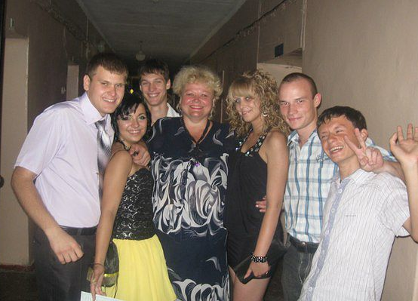
Я вважаю, що людяність у відносинах між викладачем та студентами – запорука успіху у навчанні. Викладач – посередник між суспільством і молодою людиною, яка постійно вдосконалюється. Він повинен передати своїм вихованцям усе найкраще від попередніх поколінь і застерегти від суспільних недоліків і хвороб. Викладач дає не тільки знання, але й формує у молодого покоління певний світогляд, ідеали, громадянську позицію, виховує духовно-моральні якості. У педагогіці є аксіома: інтелект загострюється інтелектом, характер виховується характером, особистість формується особистістю, людяність закладається Людиною.
Викладач повинен знати все і ще трохи – у цьому жарті є чимала доля істини. Досконале знання науки, основи якої викладає педагог, – елементарна і необхідна вимога. Але ж для викладача важливі не тільки спеціальна підготовка і загальна ерудиція, а й гнучкість мислення, вміння творчо підходити до вирішення пізнавальних і практичних задач. Риси, без яких не може відбутися педагог: глибока віра в можливість успішного виховання дітей; гармонія серця і розуму; чуйність, сердечна турбота про людину; розуміння світу дитинства; вміння «пізнавати серцем», «проникати в душу дитини», «володіти собою, тримати себе в руках», «стримувати збудження й роздратування», «володіти ситуаціями», «створювати життєрадісні мелодії в музиці дитинства». І в наш час, час жорстокості та непорозуміння між владою та народом, між батьками та дітьми, між викладачами та студентами ці риси набувають ще більшої значущості.
Найвищою цінністю, що визначає весь смисл і спрямованість навчання та виховання, є людина. Я вважаю, що у природі немає дитини безталанної, ні на що не здатної. Кожного студента можна націлити на розвиток особистих здібностей, дати щастя від успіху, розуміння своєї значимості, кожного необхідно «вивести в люди».
Особливість контингенту нашого коледжу полягає у тому, що до нас приходять діти з різною навчальною підготовкою, з родин різного, під час контрастного матеріального достатку, з різними поглядами на життєві цінності. Є серед них і дуже активні, і сильні, і норовливі , і тихоні, і знедолені діти, і з кримінальним минулим, і вундеркінди, і діти, які майже не вміють читати та писати. Але ж всіх їх поєднує одне – вони прийшли до нас, вони повірили нам, вони сподіваються тільки на кращі зміни у своєму житті. Тому багато уваги викладачі коледжу приділяють створенню психологічного комфорту на занятті.
Вплив особи вихователя на колектив і особистість кожного студента залежить головним чином від гармонійної єдності моральної культури, духовного багатства, багатогранності інтересів самого викладача. Виховний вплив особи педагога не є чимось спеціально створеним, організованим для того, щоб виховувати. Викладач впливає на студента постільки, оскільки їх об'єднує спільність інтересів, спільність багатогранної діяльності. Вплив особи педагога на підлітка залежить від того, наскільки глибоко він розуміє дитинство як особливий період розвитку людської особистості з притаманними тільки дитинству особливостями мислення, емоційного життя, світосприймання, взаємовідносинами у колективі.
Фактично увесь процес навчання – це процес змін, вирішення проблемних завдань, руху вперед від точки вибору. Це потребує терпіння, часу, зусиль. Чим складнішою є проблема, тим більше витрат енергії вона вимагає. Треба переконати студента, що йому необхідно пройти через це, дати можливість відчути, що вирішення проблеми є посильним для нього, що це є важливим і веде до духовного та інтелектуального розвитку. Зміна духовного стану особистості веде за собою прогресивні зміни у групі, а згодом – у суспільстві, а тому дуже важливим є підтримка педагога, його людяність, віра у свого студента, бажання навчити особистість обирати шлях добра. Викладач повинен надихати студента на успіх.

3.4 Особистісно-орієнтовані аспекти навчання та виховання на заняттях біології.

В свій роботі я використовую такі аспекті, які спрямовані насамперед на особистість студента: біологічний, психологічний, педагогічний та соціальний.

Біологічний аспект. Навчання є природовідповідним і враховує вікові та індивідуальні особливості студентів. Молода людина – студент-першокурсник, є біологічним об’єктом, організм якого функціонує за законами природи. Процес сприйняття інформації і засвоєння знань є низкою фізико-хімічних та біохімічних процесів у його організмі. Ці процеси, їх напрямок і швидкість є індивідуальними і залежать від зовнішніх впливів, психоемоціонального стану особистості, її здоров’я. В останні роки я спостерігаю все більше і більше хворих або ослаблених дітей. Тому розрахунок на середнього студента є неправильним і може привести студента до апатії та погіршення фізичного, психічного, розумового розвитку і працездатності. Тому я при навчанні студента враховую його біологічні особливості. Наприклад, один студент із задоволенням виконує тестові завдання, а другий відповідає тільки усно.

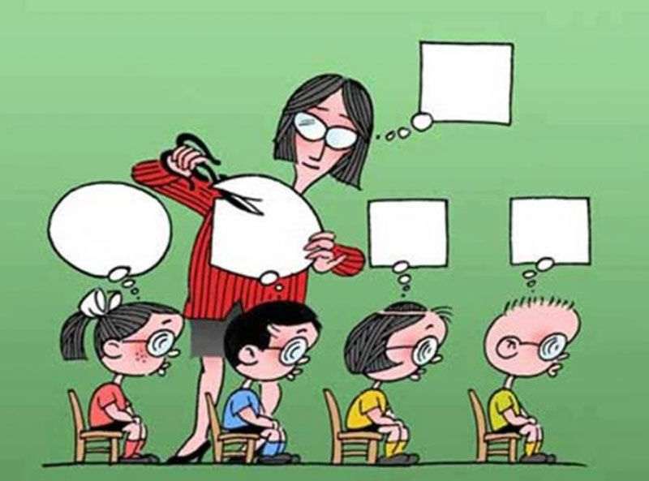
Психологічний аспект. Чотири роки навчання у коледжі – це період фізичного розвитку молодої людини, в якому організм особливо сприйнятливий не тільки для благодійних впливів, але включає в себе підлітковий період, для якого характерна зміна в характері підлітків, знижується успішність, легко виникають конфлікти з оточуючими. Тому вивчення природи психічного здоров’я і механізмів його збереження є дуже важливим. Психічне здоров’я студента це стан інтелектуально-емоційної сфери, основу якого складає відчуття душевного комфорту, яке забезпечує адекватну поведінкову реакцію. Основна діяльність студента – процес навчання, розвиток інтелектуальних особливостей, забезпечує успішність навчальної діяльності, соціально-психологічну адаптацію та збереження психічного здоров’я. Показником, сприятливого функціонального стану є висока розумова працездатність і позитивний емоційний стан. Молода людина аналізує себе, намагається зрозуміти свої особливості, роздумує над своїм відношенням до життя, прагне зазирнути у потаємні кутки власної свідомості. Вона тим самим намагається обґрунтувати себе, краще укорінити систему власних життєвих орієнтирів. Відбувається зміна і розвиток індивідуальної свідомості. У процесі набуття життєвого досвіду студенти починають осмислювати не тільки результати дій, а й способи їх здійснення. Є такі факти, коли наші студенти живуть в умовах, непридатних для успішного навчання. Заважають систематично опановувати знання хвороба, родинні негаразди, складне фінансове становище, що зобов’язує студента працювати і вчитися одночасно.

Педагогічний аспект. Своє педагогічне завдання я бачу в наданні студенту активної допомоги у формуванні індивідуального стилю навчальної діяльності. Труднощі у навчанні часто деморалізують студента і негативно відбиваються на його особистості. Віра у свої сили поступово згасає. Якщо такому студенту своєчасно не допомогти у подоланні ускладнень і надолуженні наявних прогалин у знаннях, у нього може виникнути невпевненість у собі, що може стати стійкою характеристикою його особистості. Під впливом неуспіху в розв’язанні однієї навчальної задачі він може й інші сприймати як непосильні для себе. При цьому інтерес до навчання падає. Неуспішність може призвести до ізоляції від колективу, погіршення соціального статусу, навіть виникнення відрази до навчання. І моя задача – створювати умови для переживання студентами успіху і пов’язаних із ним позитивних емоцій. Для цього рекомендується ставити перед студентом такі задачі, що будуть йому до снаги, здійсненними, тому що відповідають його можливостям або знаходяться в зоні його найближчого розвитку. Потрібно намагатися знаходити ті сфери діяльності, в яких студент може виявити ініціативу і заслужити визнання. Це можуть бути творча робота, участь у волонтерстві, конкурсах, конференціях, олімпіадах тощо. Достатньо ефективним вважаю прийом перетворення відстаючого студента на «викладача», наставника, що допомагає слабкому студенту усвідомити свою значимість. Застосування «успішних» сфер діяльності відстаючого студента дозволяє змінити ставлення до нього педагогів, батьків, одногрупників на краще.

Соціальний аспект. У наш час створилася ситуація в суспільстві, коли засобами масової інформації, зокрема телебаченням, формується сексуальна розбещеність, терпимість до вбивства, девальвація цінності життя людини. Саме педагог повинен стати носієм і впроваджувачем моральних цінностей у свідомість підростаючих поколінь. Моральні установки повинні бути спрямовані на повагу до людини, усвідомлення цінності її життя, глибинне розуміння таких понять як совість, честь, гідність, добро, зло, дисциплінованість, порядність. Така гуманістична, особистісно орієнтована позиція визначає поведінку людини в суспільстві, природному середовищі, формує сумлінне ставлення до своїх обов’язків.
Враховуючи всі ці аспекти можна і вивчити дитину, і навчити її, а також допомогти студенту якомога краще розвинути свої здібності та реалізуватися у подальшому житті.
3.5 Види завдань на заняттях біології.
Для того, щоб студенту цікаво було навчатися, необхідно постійно його вражати новизною, творчістю, неординарністю подачі навчального матеріалу тощо. На різних етапах навчального заняття я використовую такі типи завдань для студентів:
- «Вислови думку». Наприклад, осмислення епіграфів лекції: «Ми не можемо чекати ласки від природи після того, що з нею зробили», «Волає захисту природа, ми не можемо бути байдужими» (О.Гончар); «Відповідно до законів розвитку примітивна людина чекає від природи те, що вона їй дає. Однак розвинута людина повинна знати, що необхідно дати природі »(Лууле Віілма).

- «Активізуй мислення». Наприклад, складання асоціативного куща «Генетичні захворювання». Студенти називають слова та словосполучення, що асоціюються у них із забрудненням довкілля. Важлива умова – говорити швидко і не повторювати вже сказане. Всі вислови коротко записуються на дошці.
- «Пізнай себе». Завдання на створення можливостей самопізнання: за поданим викладачем планом, схемою, алгоритмом студент перевіряє виконану ним роботу, робить висновки про те, що вдалося, де були помилки; аналіз й оцінка характеру своєї участі в навчальному процесі; ступінь активності, ініціативності, позиція у взаємодії з іншими студентами. Наприклад, анкетування студентів. Під час вивчення теми «Хімічний склад живих організмів» я пропоную студентам відповісти на питання анкети. Доцільно доручити розробку питань самим студентам – творчій групі.

Наприклад, анкета «Побутова хімія»:
1. Чи використовуєте ви побутову хімію для підтримки чистоти в будинку?
- так
- ні
2. Якими засобами побутової хімії ви найчастіше користуєтеся?
3. Чи читаєте ви склад препарату на етикетці?
- так
- ні
4. Які миючі засоби використовуються у вашій родині для миття посуду?
5. Чим ви керуєтеся при виборі побутової хімії?
- зовнішній вигляд (упаковка, колір, запах)
- ціна
- якість
6. Якому милу ви надаєте перевагу?
- твердому
- рідкому
7. Чим ви керуєтеся при виборі мила?
- ціна
- зовнішній вигляд (упаковка, колір, запах)
- склад
- миючі якості
6. Приймаючи душ або ванну, якому засобу ви надаєте перевагу?
- твердому милу
- рідкому милу
- гелю для душу
7. Якщо ви надаєте перевагу гелю для душу, то яку марку обираєте?
8. Чи відомо Вам про вплив побутової хімії на організм людини?
- так
- ні
- не замислювався
9. Чи помічав хтось у вашій сім'ї будь-які неприємні відчуття від використання синтетичних миючих засобів? Якщо помічали то які?
- так
- ні
10. Чи використовуєте ви альтернативні способи прибирання (миття посуду, прання)? Якщо так, то які?
11. Як ви вважаєте: дитячі та дорослі речі необхідно прати разом або окремо?
12. Як ви думаєте, освіжувач повітря безпечний?
- «Обери завдання». Завдання на створення можливостей для самовизначення включають аргументований вибір різного навчального матеріалу, способу виконання завдань (з ким і як виконувати завдання), форми звітності про виконання завдання, вибір різних видів завдань (науковий звіт, інсценування, газета та ін.). Такі завдання доцільно використовувати під час узагальнюючого заняття. Студент обирає тему творчого завдання і компаньйонів, з ким він буде працювати.
- «Перевіряй себе». Це завдання на «включення» самореалізації, вимагають творчості у змісті роботи, творчості у способі виконання роботи (перетворення змісту на схеми, таблиці, опорні конспекти, постановка не за зразком дослідів, практичних робіт). Такі завдання із задоволенням виконують студенти, які віддають перевагу письмовим роботам;
- «Створюй разом». Ще Песталоцці стверджував, що вміле поєднання індивідуальної і групової організації навчальної діяльності допомагає успішному навчанню дітей, а їх активність і самодіяльність підвищують ефективність заняття. Завдання, які орієнтовані на спільний розвиток студентів: «мозковий штурм», театралізація, групові проекти, інтелектуальні командні ігри, творчі спільні завдання з (або без) розподілом викладачем організаційних ролей у групі (керівник, лаборант, експерт, перекладач та ін.); спільний аналіз процесу й результату роботи. Наприклад, «Метод піраміди». Цей метод вимагає активної участі всіх членів групи в роботі й обговоренні. Викладач пропонує студентам 4 стадії опрацювання певної теми:
Стадія 1: Індивідуальна робота. Викладач дає студентам певний час на самостійне ознайомлення з питаннями і проблемами щодо запропонованої теми. Кожному студенту пропонується скласти перелік питань, які вони хотіли б обговорити.

Стадія 2: Робота в парах. Студенти обмінюються власними думками після завершення першої стадії.
Стадія 3: Робота в четвірках. Студенти обговорюють висновки, яких вони дійшли під час опрацювання питань другої стадії, та складають єдиний груповий список.
Стадія 4: Робота у великій групі. Кожна четвірка знайомить присутніх з результатами своєї роботи.
Перевагою методу «піраміда» є гнучкість, оскільки він не завжди може складатися з чотирьох стадій. Наприклад, викладач може запропонувати опрацювання тільки другої та четвертої стадій. У разі обговорення питань протягом усіх чотирьох стадій, я даю окремі завдання кожній четвірці.
- «Розв’яжи проблемний вузол» (рішення проблеми) або робота Клубу «Як? Чому? Що я можу зробити?». Наприклад, « Як і коли визначається стать організму людини?», «Чому народжуються хворі діти у здорових батьків?», «Що я можу зробити для особливої людини?», «На початок 21-го століття у світі проживає близько 5 млрд. людей. За прогнозами вчених до кінця 21-го століття населення Землі може збільшитися до 10 мільярдів. Як прогодувати таку кількість людей якісною їжею, якщо й при 5 мільярдів у деяких регіонах населення голодує?», «Чи можна відновити хворі органи людини за допомогою біотехнології?», «Двірники спалюють листя, щоб не вивозити його за місто. Чим це загрожує нам, і який екологічний закон двірники порушують?», «Завод скинув у річку стічні води, забруднені отруйними речовинами. Чим це загрожує водоймища і жителям міста? Який екологічний закон порушено? І як правильно діяти в цій ситуації?», «У багатьох країнах, зокрема й в Україні, майже повсюди можна побачити вкопані у дворах, на дитячих майданчиках зношені автомобільні шини. Шини – дешевий засіб для декорування і у результаті кропіткої роботи перетворюються на справжній витвір мистецтва. Але шини вкрай небезпечні для здоров’я людей, особливо для дітей. Це є проблемою?».
- «Цікався навколишнім світом». Навчання повинне бути мотивованим. У якості мотивації до навчання пропоную рішення біологічних задач: «Чи можна за допомогою продуктів, виготовлених з деревини, отримати яловичину, свинину, курятину чи яйця домашньої птиці і в який спосіб?», «У США за допомогою ферментів, що виділяють мікроорганізми, з кукурудзи виробляють 2 млн. тонн фруктозного сиропу. Оскільки фруктоза вдвічі солодша за сахарозу, її використання дозволяє значно зменшити споживання цукру, шкідливого в певній мірі для здоров'я людини. Які завдання треба вирішити біотехнології для того, щоб і в нашій країні організувати отримання великої кількості дешевої фруктози, що замінює цукор?».
- «Поділися знаннями з іншими». Цей тип завдання вважаю і цікавим, і навчаючим, і корисним. Це організація навчальної взаємодопомоги через «Tutors’club». Майже у кожній студентській групі зустрічаються і такі студенти, що на перший погляд здається, ніби вони не вміють ані читати, ані писати, або просто бояться сказати хоч слово. Такі діти дуже важко йдуть на контакт з дорослою людиною – викладачем. Тому я організувала роботу клубу взаємодопомоги під назвою «Tutors’club», де більш-менш сильні студенти беруть шефство, тобто стають тьюторами слабких студентів. Бо я вважаю, що найкращим вчителем для таких студентів є той студент, який добре засвоїв матеріал і бажає допомогти своєму одногрупнику. При цьому розуміння навчального матеріалу здійснюється на рівні «Викладач – студент – студент». Але вважаю, що кожен вид праці повинен оцінюватись і, якщо слабкий студент після навчання з тьютором, отримає позитивну оцінку, то студент-тьютор отримує додатковий бал. Але ж треба сказати, що тьютор, навчаючи іншого, сам краще засвоює навчальний матеріал. Тому таку допомогу можна вважати взаємною. І нерідко траплялися випадки у моєму педагогічному досвіді, коли колишній слабкий, інертний, безвідповідальний двієчник наприкінці року сам ставав тьютором.
- «Доведи свою точку зору». Відомо, що в суперечці народжується істина.
 | Найбільших результатів у цій сфері домагаються за допомогою дискусій. Ця форма роботи ґрунтується на обміні думками між студентами, викладачами й студентами, вчить самостійно мислити, розвиває вміння практичного аналізу і ретельної аргументації висунутих положень, поваги до думки інших. Під час дискусії студенти взаємно збагачуються навчальною інформацією. Навчальна дискусія
створює оптимальні умови для попередження можливих помилкових тлумачень, для підвищеної активності студентів і міцності засвоєння ними матеріалу. Вона вчить прийомів аргументування, наукового доведення. Участь у дискусії виховує у студентів вміння активно обстоювати власну точку зору, критично підходити до чужих і власних суджень. На заняттях проводяться дискусії з питань: «Вплив стільникового телефону на організм людини», «Вплив електромагнітних випромінювань від мікрохвильової печі на організм людини»» «Гіпотези походження світу», «Правільне харчування», «Спорт або фізкультура», Психічне здоров’я» тощо.
- «Зроби висновок». Відкрита платформа «I say as I understand». Ще одна дуже цікава форма роботи з групою при підведенні підсумків заняття. Я вважаю, що на занятті кожен організаційний етап, кожна хвилина навчання дуже важливі. Але мені дуже важливо, з якими думками студент піде з заняття, що він для себе відкрив, чи запам’ятаються ці 80 хвилин, чи пройдуть даром. Після кожного заняття, під час підведення підсумків навчання, я пропоную студентам взяти участь у відкритій платформі «I say as I understand» («Кажу як розумію»). На початку курсу діти соромляться говорити про свої почуття, дивляться один на одного, посміхаються, навіть були спроби глузування один з одного. І майстерність викладача у цій ситуації повинна бути на висоті. Викладач повинен зробити все, щоб йому повірили і довірилися. А тому він сам повинен повірити у студентів. Будь-яка цікава історія з особистого життя, яку може розповісти викладач, може порушити цей психологічний бар’єр недовіри. Викладач повинен першим сказати про свої почуття на цій відкритій платформі. І тоді діти підуть за ним. Не всі разом. Хтось на першому занятті, хтось – на десятому. Але викладач повинен показати кожному студенту, що від для нього дуже важливий, що студент викладачу цікавий і необхідний. На жаль, дуже часто трапляється так, що ці підлітки не потрібні своїй родині. Вони стають потрібними викладачу. Це дорогого варте.

3.6 Дослідницька діяльність студентів.
«Дуже важливо, щоб мислення
учнів ґрунтувалось на
дослідженні та пошуках…»
В.О.Сухомлинський
Сьогодні усе більшої суспільної значимості набуває творча праця, а значить і творчо працююча людина, і задача навчального закладу – виховання такої особистості, яка була б здатна діяти в нових, найчастіше непередбачених умовах. Цілком очевидно, що для цього необхідно зробити творчим навчання.
Вміння творчо використовувати здобуті знання (креативність) є зараз соціальною цінністю, оскільки допомагає людині виконувати суспільні й професійні функції, робить можливою швидку адаптацію в нових економічних умовах, сприяє швидкому переходу від одного виду діяльності до іншого. А в умовах прискореного науково-технічного прогресу це вміння стає насущною суспільною необхідністю, тому що виробництво відчуває потребу вже не стільки в мускульній силі чи простих навичках розумової праці людини, скільки з її творчих здібностях.
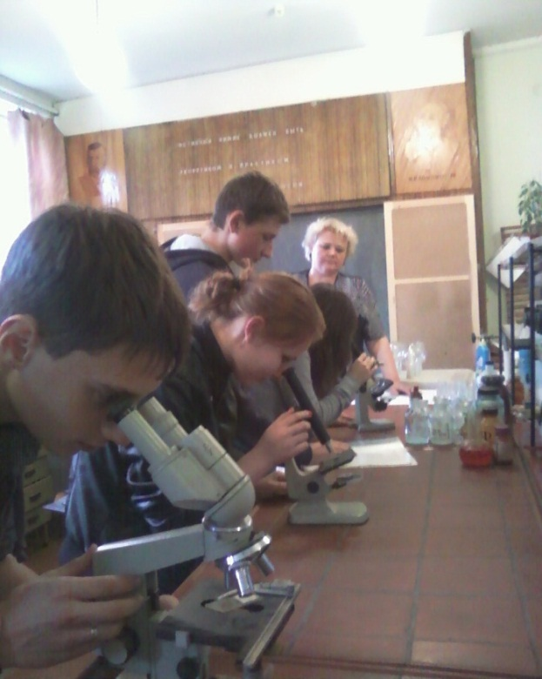
Творчі здібності розвиваються протягом усього життя особистості завдяки засвоєнню нею суспільно-історичного досвіду. Особливо інтенсивно цей розвиток відбувається в підлітковому віці. Саме в 15-17 років виявляються здібності до найрізноманітніших видів діяльності, у тому числі й творчої. У цей період дуже важливо виявити і стимулювати такі прояви. Організовуючи розвиток творчих здібностей студентів, слід виходити з відомих психолого-педагогічних положень про те, що здібності особистості виявляються і формуються у процесі діяльності.
Навички дослідницької діяльності студентів формуються поступово. Я визначила завдання етапів проходження шляху від розумових вмінь до дослідницьких навичок.
«Найперше, що має зробити педагог, – це розвинути в учня дух допитливості», – повторював видатний хімік Дмитро Менделєєв. Організовуючи науково-дослідницьку діяльність студентів я ставлю і виконую наступні завдання:
- формування самостійного мислення студентів, тобто вміння в новій для них ситуації самостійно побачити й поставити проблему, розглянути її системно, висунути свої гіпотези, обґрунтувати їх і запропонувати ефективне рішення;
- розвиток аналітико-синтетичних вмінь, а саме вмінь розділяти ідеї (проблеми) на складові та встановлювати взаємозв’язки між ними;
- формування гнучкого креативного процесу, тобто з урахуванням індивідуальних вподобань, а також індивідуального творчого потенціалу й особливостей нервово-психічного статусу студента, визначених психологом;
- формування навичок роботи з науковою літературою, документальними джерелами, тощо;
- формування вмінь і навичок проведення дослідницького експерименту, тобто формулювання завдань експерименту, висування робочої гіпотези на основі дослідних фактів і теорії, розробку методу дослідження та проведення самого експерименту, систематизацію отриманих даних, аналіз і узагальнення результатів експерименту, висновок про достовірність підтвердження або спростування робочої гіпотези;
- формування навичок публічного висвітлення ходу наукового дослідження та захисту отриманих результатів;
- розвиток у студентів пізнавальних інтересів та здібностей, потребі у творчій самореалізації;
- виховання позитивних мотивів науково-дослідницької діяльності.
Індивідуальна дослідницька позааудиторна робота з талановитими студентами має свої результати. Мої студенти беруть активну участь у творчих конкурсах, тренінгах, науково-практичних конференціях як вузівського рівня, так і Всеукраїнського. Посідають призові місця на регіональних олімпіадах. Активно і творчо працюють під час проведення декади хімії і біології, пишуть статті до періодичних видань.

3.7 Волонтерська діяльність студентів.
Доброта – це те, що може
почути глухий і побачити сліпий.
Марк Твен
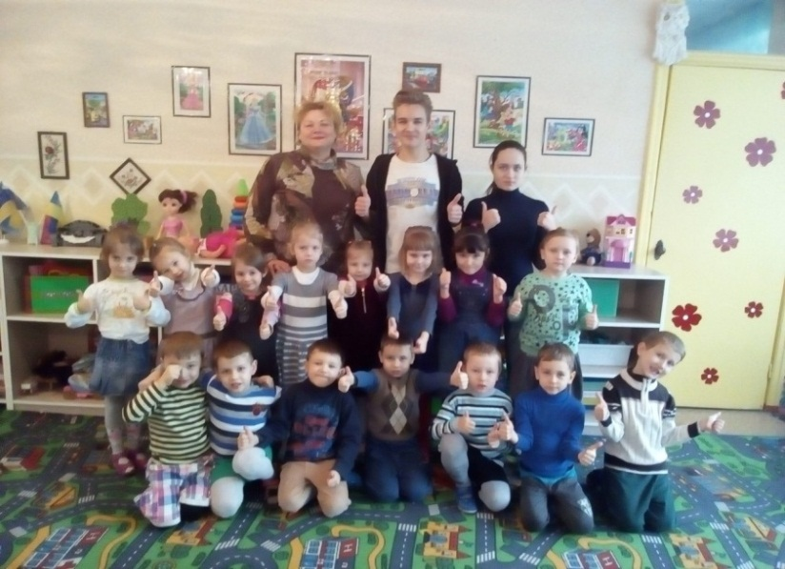
Видатний педагог В.О.Сухомлинський казав, що добрі почуття своїм корінням сягають у дитинство, а людяність, доброта, гідність, доброзичливість народжуються у праці, турботах, хвилюваннях про красу навколишнього світу. Соціальне виховання студентів під час навчальної діяльності як процес, що сприяє професійному й особистісному становленню майбутніх фахівців будь-якої сфери діяльності, у Маріупольському механіко-металургійному коледжі розглядається як один з основних напрямів діяльності сучасного вищого навчального закладу в умовах інтеграції до Європейської спільноти. Отже, виховання духовно зрілої особистості, для якої поняття добра, гуманності, справедливості, честі, совісті, обов’язку набули непохитності, стали власними ціннісними орієнтирами, є головною метою сучасної освіти.
Волонтерська діяльність студентів є однією з найефективніших форм роботи з сучасною молоддю, виступає невичерпним джерелом набуття громадянської освіти, дає молодій людині можливість реалізувати себе у служінні суспільству. Адже найважливіше у роботі волонтера – це усвідомлення необхідності власної діяльності та бажання працювати. Головна перевага волонтерів полягає у тому, що вони виконують роботу, яка їм подобається, отримують задоволення від неї. Участь у волонтерській діяльності виступає ефективним чинником підготовки маріупольської молоді до майбутнього дорослого життя, оскільки створює умови для соціалізації особистості студента будь-якої спеціальності, максимально сприяє його і професійному, і особистісному розвитку; формуванню правильних (з позиції загальнолюдських цінностей) орієнтирів розвитку особистості.
Участь майбутніх фахівців у волонтерській діяльності сприяє розвитку таких принципів:
- гуманізм, людяність, доброта (волонтери поважають права, справедливість та людську гідність особистості, з якою працюють) ;
- відповідальність (волонтери несуть особисту відповідальність за свою роботу та її наслідки, не мають права використовувати свої знання і становище з метою приниження людської гідності, пригнічування особистості або маніпулювання нею);
- компетентність (волонтери постійно поповнюють знання в галузі своєї діяльності).
Виконання студентом різноманітних доручень волонтерського характеру, активізує вироблення у майбутніх керівників середньої ланки (майстрів виробництва, бригадирів, начальників дільниць тощо) культури поведінки лідера, керівника, відповідального організатора будь-якої діяльності, уміння працювати з колективом, приймати рішення.
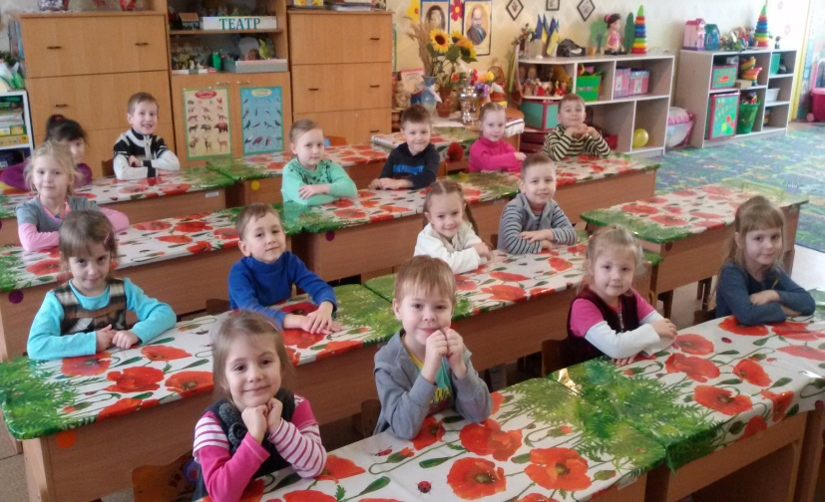
Указом Президента України 2016 в нашій країні було проголошено роком англійської мови. Міністерство освіти і науки України влітку 2016 року ініціювало великий загальнонаціональний проект літніх мовних дитячих таборів. Викладачі та студенти Маріупольського механіко-металургійного коледжу приєдналися до цього проекту творчо і запропонували провести волонтерську акцію з навчання англійської мови дітей дошкільного віку. Між навчальними закладами була укладена угода про співробітництво. Проходила перша волонтерська акція у комунальному дошкільному навчальному закладі загального розвитку «Ясла-садок №103» «Червоненька квіточка» управління освіти Маріупольської міської ради, де студенти-волонтери під керівництвом досвідченого викладача Блохіної О.С. в ігровій формі навчали дітей азам англійської мови.
Вже з першого заняття стало зрозуміло, що це цікаво як дошкільнятам, так і самим студентам. Студенти-другокурсники займалися подібною діяльністю вперше, але вже усвідомили, що волонтером бути і цікаво, і корисно, і благородно. Беручи участь в соціальних проектах, волонтер робить світ навколо нас нехай трохи, але прекраснішим. Він усвідомлює, що дарує добро, тому його ставлення до себе та інших змінюється на краще. Під час занять діти вивчали вірші, співали англійською мовою нескладні пісні, танцювали. Студенти-волонтери пообіцяли дітям, що прийдуть до них ще, та не один раз. Співробітництво, а точніше – дружба навчальних закладів, закріпилася і подовжується ще у вигляді екологічного виховання дітей. На жаль, не кожен з наших студентів має молодших сестер або братів. Проблема малих родин з однією дитиною – це проблема сучасності. Але, займаючись волонтерською діяльністю, де студенти мають можливість проявляти турботу про молодших, вони самі на очах змінюються на краще, стають добрішими і людянішими. Виступаючи в ролі вчителя, вихователя, наші студенти розуміють не на словах, а на ділі, наскільки труд педагога є відповідальним, цікавим і важким. Залучення студентів-підлітків до спільної з дорослими педагогами волонтерської діяльності дає змогу відчути себе необхідним, цікавим та відповідальним. Для волонтерів-підлітків дуже важливою є увага до роботи, яку вони виконують, рівні права у стосунках зі старшими.
Після проведення першої волонтерської акції студентам була запропонована анкета, яка містила такі запитання: «Чи потрібно проводити такі волонтерські акції, чи сподобалося організація цього заходу, чи змінилося ставлення до педагогічної праці, чи є бажання продовжувати волонтерську діяльність, чи була участь у волонтерській акції корисною тощо?». Отримані відповіді підтвердили, що студенти-волонтери коледжу зробили правильний вибір, який засвідчує їх зріле почуття громадянськості.
Також наші студенти з великим натхненням проводять волонтерські акції, які сприяють екологічному вихованню як дошкільнят, так і самих студентів. Людина – часточка природи, потяг до всього живого закладений у ній від самого народження, та чи не найяскравіше виявляється у дитячому віці. Дошкільний вік – найважливіший етап у становленні екологічного світогляду людини, передбачає створення передумов гуманної взаємодії з природним довкіллям. Дошкільний вік характеризується підвищеною допитливістю в різних сферах, але особливий інтерес діти виявляють до природи. Тому екологічні акції в дитячих садках надають можливість пізнання навколишнього світу, вироблення гуманного ставлення до всього живого, формування усвідомленої поведінки у природному середовищі. Студенти разом з викладачами біології та екології коледжу та вихователями дитячого садочку проводять цікаві екскурсії, складають екологічні казки, спостерігають за природою. Волонтери задовольняють дитячу допитливість, заохочують малюків до активного пізнання навколишнього світу, сприяють оволодінню способами пізнання зв'язків між предметами і явищами.
При організації волонтерської діяльності студентів необхідно враховувати, що вони – діти та підлітки до 18 років (1-3 курси), тому необхідно дотримуватись кількох важливих правил:
• волонтерська діяльність не повинна заважати основному навчанню;
• робота не повинна бути одноманітною;
• у кожній справі, яка довіряється студентам-підліткам, обов'язково має бути місце для прояву їхньої власної ініціативи і самостійних рішень, а також персональної відповідальності;
• участь у волонтерському русі має бути погоджена з їхніми батьками;
• волонтерська робота має бути безпечною і вестися за умови контролю з боку дорослих.
Саме залучення студентів до волонтерської та профорієнтаційної діяльності дозволяє розвинути професійну ініціативу дітей будь-якого віку, навчити робити їх усвідомлений вибір своєї майбутньої спеціальності і навчального закладу, де вони не тільки зможуть отримати цікаву професію, але й долучитися до таких необхідних добрих справ, як волонтерство і шефська допомога. Актуальність волонтерства полягає у тому, що для молодих людей важливо самореалізуватися, передавати свій життєвий досвід, знання, набувати нового досвіду, відчувати свою необхідність, а також бути причетним до групи людей, мати їхню підтримку, уникати самотності.
Отже, волонтерська діяльність має значні можливості для формування професійних, особистісних, моральних та організаторських якостей майбутніх фахівців будь-якої діяльності, оскільки передбачає насамперед розширення можливостей студентів для їх повноцінного особистісного розвитку, зокрема, таких параметрів, як духовність, креативність, якість інтелекту.
В.О.Сухомлинський писав: «Не забувайте, що грунт, на якому будується ваша педагогічна майстерність, – у самій дитині, в її ставленні до знань, і до вас, учителю». Тому я дуже радію, коли мої студенти, отримавши диплом «молодшого спеціаліста», не зупиняють своє навчання, а продовжують його у ВНЗ 3-4 р.а. акредитації. А коли вони змінюють свою технічну спеціальність на психолога, лікаря або біолога, я просто шаленію від щастя.

3.8. Творча діяльність студентів і викладача.
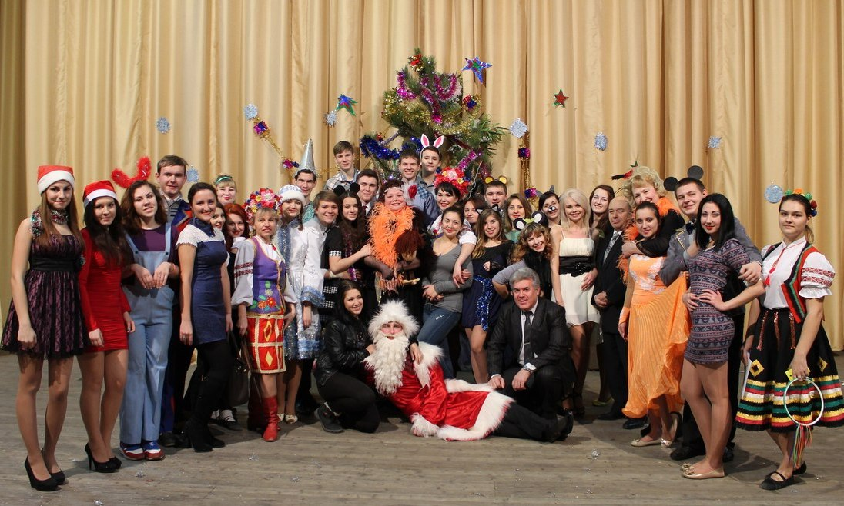
Творчість людини – це діяльність, спрямована на створення нового продукту, тобто нового матеріального об´єкта, нового знання, нової технології.
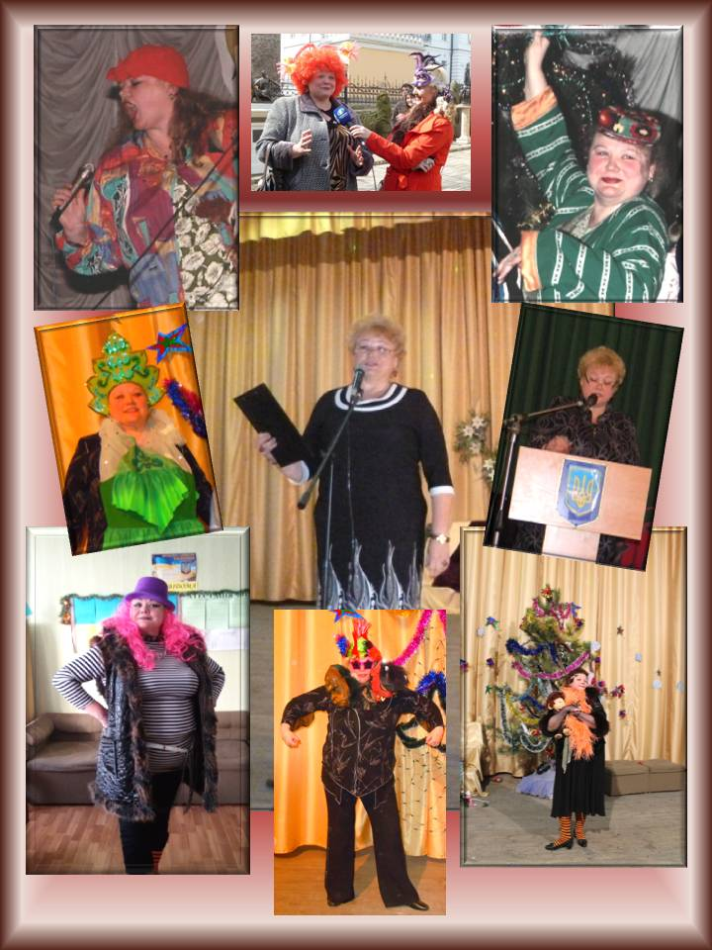
І починати розвивати і здійснювати творчу діяльність з самого викладача. Викладач впливає на своїх студентів яскравою власною індивідуальністю, складовою якої є власний стиль професійної діяльності. Формування якісного стилю вимагає постійного професійно творчого саморозвитку. «Лише той Учитель, хто живе так, як навчає», - казав Г. Сковорода. Творчість має бути рисою кожного викладача, бо педагогічна праця творча за своєю суттю. Вона повинна поєднувати в собі науковий підхід зі справжнім мистецтвом. Як кажуть: «Пересічний викладач викладає, хороший – пояснює, видатний – показує, великий – надихає». Я вважаю, що сучасний викладач повинен не тільки досконало знати дисциплну, яку викладає, а й володіти різними видами мистецтва, іноземними мовами, грати на музичних інструментах, бути умільцем, займатися спортом, досконало володіти формами і методами виховання характеру студентів, їх фантазії і мислення, формування моральних рис. Творити разом зі своїми студентами, жити з ними одним життям, бути цікавим, мати почуття гумору, володіти мистецтвом артистизму тощо.
Вважається, що будь-яка діяльність, у тому числі здобуття знань, для студентів є творчою. Саме тому кожен студент повинен пройти власний шлях творчої самореалізації, подолання якого потребує певного часу. Викладач перебуває поруч і допомагає студенту, спрямовує на шлях творчості, на розумовий розвиток, що забезпечує формування їхніх здібностей, здатність і вміння знаходити нові шляхи для розв’язання практичних завдань, творчого застосовування набутих знань у майбутній професійній діяльності.
Використання творчого підходу на заняттях біології значно підвищує ефективність навчання, тому для активної його реалізації велику увагу слід приділити творчим завданням, при вирішенні яких необхідно знайти новий алгоритм розв'язання. Умови таких завдань безпосередньо не говорять про те, які знання знадобляться для їх вирішення, тому діяльність студентів спрямована на їх виявлення і добір необхідних відомостей. При вирішенні таких завдань можуть знадобитися знання з різних розділів фізики, хімії, географії, екології та інших предметів і дисциплін.
Творчі завдання на заняттях біології дозволяють:
- узагальнити, повторити і засвоїти навчальний матеріал;
- ознайомити студентів з досягненнями в галузі природничих наук;
- розвивати творчі здібності, пізнавальний інтерес, абстрактне, креативне і логічне мислення;
- формувати навички спільної роботи;
- встановити міжпредметні зв'язки.
Проводити заняття, на яких використовуються творчі завдання набагато важче, зате ці заняття мають позитивний вплив на студентів, формуючи у них інтерес до біології, розвиваючи творче мислення.
Завдання можуть бути розділені на кількісні (розрахункові), якісні та експериментальні.
Кількісні завдання. Багато спостережень і дослідів з біології пов'язані з вимірами: визначення росту і маси тіла людини або тварини, підрахунок частоти пульсу і дихальних рухів, часу максимальної затримки дихання, розмірів членів варіативного ряду рослин при вивченні модифікаційної мінливості тощо. Вимірювання дозволяють перевірити навички самоконтролю і порівняти отримані дані із середньостатистичними. Результати вимірювань в подальшому використовуються студентами для оцінки стану свого здоров'я, складання раціону харчування, антропометричних вимірів, розв’язання задач, побудови варіативного ряду, схеми родоводів, графіків, варіативної кривої тощо.
Якісні задачі. До якісних відносяться, наприклад, завдання на порівняння органів людини з гомологічними або аналогічними органами тварин, порівняння органів рослин, завдання на складання схеми генезису систем органів (наприклад: «Як розвивалася з еволюційного погляду судинно-серцева система починаючи від дощового хробака до людини», «Складіть схему розвитку нервової ситему від гідри до ссавців»). Це дає можливість ознайомити студентів з методами порівняльної анатомії. При вирішенні задач такого типу визначаються лише якісні співвідношення між біологічними величинами, що дає можливість виявити причинно-наслідкові зв'язки між явищами. При цьому часто використовуються малюнки, графіки, таблиці, іноді експеримент. Завдання на розпізнавання органів за їх функціями сприяють кращому розумінню студентами еволюційних взаємозв'язків між різними організмами.
Експериментальні задачі. До експериментальних завдань відносять формулювання висновків з результатів досвіду, доведення висунутих припущень. Завдання на складання гіпотези використовуються в тих випадках, коли у студентів були визначені теоретичні знання або матеріали спостережень, на підставі яких можна зробити які-небудь припущення. Такі експериментальні задачі проводяться за звичайним планом: складання гіпотези, обговорення способів її перевірки, конструювання досвіду і його проведення. Правильність висунутого припущення доводиться експериментально. Пропонується кілька однотипних завдань. Одні з них розбираються разом зі студентами, інші використовуються для самостійного складання гіпотез.
У творчих завданнях можуть використовуватися протиріччя в наукових фактах, протиріччя між життєвими уявленнями і науковими фактами, а також нові факти, яким важко знайти пояснення на основі наявних знань. Завдання інноваційного типу пов'язані з усвідомленням студентами нових для них фактів та ідей на основі загальних закономірностей і логічних умовиводів. За приклад розглянемо наступну задачу: яйце зважили перед початком і в кінці інкубації, чи змінилася вага яйця? В кінці інкубації маса яйця повинна бути менше, тому що частина речовин витрачається в енергетичних процесах, необхідних для розвитку курчати, а продукти окислення видалені з яйця через пори в шкаралупі. Шляхом міркування студенти приходять до висновку, який містить нову інформацію, можливо, невідому їм.
Розвитку ключових здібностей студентів значною мірою сприяють задачі, що вимагають використання життєвого досвіду і повсякденних спостережень. Життєвий досвід часто вступає в протиріччя з отриманими на заняттях відомостями, породжуючи проблемні ситуації, дискусії, суперечки, що є передумовою для створення творчої атмосфери на занятті.
Творчі завдання можна класифікувати так:
- завдання на встановлення причинних зв'язків; наприклад, чому людина може без їжі обійтися кілька тижнів, без води – декілька діб, а без повітря – кілька хвилин?
Відповіді студентів можуть бути такими:
- «Для обміну речовин необхідний кисень, припинення обміну речовин означає загибель організму, тому киснем повинні безперервно забезпечуватися всі клітини організму»;
- «Без їжі і води людина може прожити кілька тижнів, тому в людському організмі є запас білків, жирів, вуглеводів, а запасів кисню в організмі немає»;
- «Вода – основа всіх хімічних та фізіологічних процесів організму. Без неї людина може загинути від зневоднення, кров стає густішою, токсини не виводяться з організму».
- завдання, що формують системне мислення; наприклад, у чому перевага правильної постави для нормальної життєдіяльності молодого організму? У своїх відповідях студенти можуть відзначити, що правильна постава має не тільки естетичне значення; при неправильній поставі неминуче відбувається викривлення хребта, що ускладнює роботу серця, легень та інших внутрішніх органів; при правильній поставі краще протікає процес росту і розвитку молодої людини. Подобні завдання сприяють формуванню у студентів екологічного мислення, способу здорового життя (правильне харчування, нейсприйняття шкідливих звичок, заняття фізичними вправами та спортом) тощо.
- семантичні задачі; на пояснення біологічних термінів, визначень, відмінностей побутової та наукової номенклатури, наприклад, пояснити смислове значення і походження слова «ізогамія» («ізо» – однакові, «генезис» – розвиток; це форма статевого процесу, при якому утворюються та зливаються дві однакові за будовою гамети), «партеногенез» («партенос» – діва, дівчина; так назване «дівоче розмножння», розвток зародка без заплідення).
- завдання на виявлення зв'язків між образною і словесною інформацією; наприклад, «Чому волосся, яке розміщене на шкірі, піднімається від холоду, страху, стресу, як говорять «стає дибки»?» (це рудиментарний орган; скорочуючись, м'язи піднімають волосся; при переляку, перезбудженні нервовий імпульс надходить до м'язів, що піднімає волосся, вони скорочуються, і волосся підіймається).
- завдання на зв'язок цільових і причинних відносин; наприклад, «Чому ноги замерзають на морозі швидше інших частин тіла?» (у венах кров рухається проти сили тяжіння і тому застоюється; тиск крові в них менший і циркуляція слабкіша; на морозі кров стає більш густою і в'язкою, тому повільніше пересувається; ноги розташовані далі від серця, і кров туди надходить довше; циркулює кров в ногах повільніше, ніж в інших органах); «Чому листя одного дерава мають однаковий генотип, а всі різні? (розміри листя варіюють у певних межах залежно від освітленості, вони модифікують під впливом умов середовища); «Чому у горностаєвих кроликів наруджуються білі крольчата, а згодом лапки, хвостик, вуха і ніс стають чорними?» (у разі пониження температури виростає чорна шерсть).
- завдання на розвиток системоутворюючої творчої активності; наприклад, печінку називають «хімічною лабораторією», «продовольчим складом», «диспетчером організму». Що лежить в основі таких образних виразів? (у печінці відбуваються хімічні перетворення речовин, синтезуються білки, в ній міститься безліч різних вітамінів, надлишок вуглеводів відкладається в печінці у вигляді глікогену; печінка бере участь у підтриманні постійності крові; вона затримує отруйні речовини, в печінці синтезуються білки, вуглеводи, ферменти).
- завдання на спостережливість; до завдань на спостережливість відносяться такі, для вирішення яких студент звертається до відомих явищ і фактів. Систематична робота в цьому напрямку спонукає студентів інакше глянути на звичайні явища. Вони вчаться аналізувати факти повсякденного життя і, насамперед, навчаються помічати їх. Наприклад: «Чому руки рухаються при ходьбі?», «Чому людина, коли хвилюється, пітніє?», «Чому при прийнятті рішення про шлюб необхідно познайомитись з родиною майбутньої половинки?», «Чому білкове голодування найнебезпечніше?».
Досвід показав, що такого роду завдання сприяють засвоєнню теоретичного матеріалу, мобілізують життєвий досвід студентів, розвивають вміння оперувати фактами, висловлювати припущення, доводити свої ідеї. Розвивається пізнавальна активність, уява, спостережливість, а головне, зростає інтерес до предмету і самостійної роботи.
 | Метод пізнавальних ігор – спеціально створена захоплююча розважальна творча діяльність, яка має неабиякий вплив на засвоєння студентами знань, набуття умінь і навичок. Гра у навчальному процесі забезпечує емоційну обстановку відтворення знань, полегшує засвоєння навчального матеріалу, створює сприятливий для засвоєння знань настрій, заохочує до навчальної роботи, знімає втому, перевантаження.
За допомогою гри на уроках моделюють життєві ситуації, що викликають інтерес до навчальної дисципліни.
На своїх заняттях я частіше використовую такі види гри:
- гра-вправа;
- ігрова дискусія;
- ігрова ситуація;
- навчально-рольова гра.
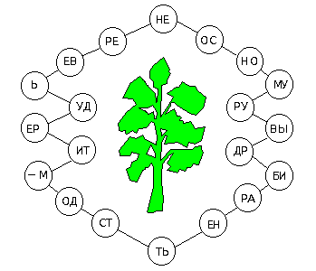
Ігри-вправи проводяться на заняттх, входять до домашніх завдань, позааудиторних занять, а також використовуються у вільний від навчання час. Вони позитивно впливають на посилення інтересу до теми, що вивчається. Ігри-вправи дають можливість виділити з усього фактичного матеріалу, що пропонується студентам у навчальному плані, ті явища і факти, які можуть бути збережені пам’яттю як найбільш життєво важливі й захоплюючі у плані пізнання. Це кросворди, ребуси, вікторини. Як правило, їх слід проводити для закріплення нового матеріалу чи повторення матеріалу. Це дає дуже ефективні результати, особливо на першому курсі навчання. Наприклад, головоломка «Дерево»: «На малюнку зашифроване прислів'я про дбайливе ставлення до навколишнього світу. Розшифруйте його. Як ви розумієте це прислів'я?» («Не мудрено дерево срубить – мудрено вырастить»; читати слід за годинниковою стрілкою, «перестрибуючи» через склади).
Метод ігрової дискусії дає можливість виявити відмінності в розумінні питання й шляхом товариської суперечки встановити істину, прийти до спільної точки зору. Переваги цього методу полягають у тому, що матеріал, який дається на більш високому рівні або у нетрадиційній формі, дозволяє студентам отримати гарну вихідну базу для самостійного дослідження спірних питань; виникає інтерес до пошуку істини, що потребує використання джерел, які містять дискусійні положення і відповідно збуджують зацікавленість пізнавальною діяльністю; студенти набувають уміння і формуються практичні навички для логічного, несуперечливого й аргументованого ведення дискусії, в ході якої необхідно не просто відкинути якусь думку, а доказово, обґрунтовуючи факти, викласти своє розуміння проблеми; студенти поступово знаходять правильне співвідношення раціонального та емоційного, що вкладаються у зміст доведень.
Велику зацікавленість студентів викликають додаткові цікаві повідомлення з життя тварин та рослин, вірусів та бактерій. Наприклад, під час вивчення теми «Біотехнологія» студентам повідомляю, що є такі віруси, які можуть знешкодити хвороботворні і небезпечні бактерії. З’ясовуючи механізм дії бактеріофагів на бактерії, студенти проводять біологічний аналіз одержаної інформації.
Найскладнішою формою гри, але найцікавішою, є рольова, або ділова, гра. Провести її неможливо або важко, якщо не було проміжних ігрових занять. Під час підготовки до них студенти спочатку навчаються самостійно працювати, збирати, узагальнювати матеріал, аргументовано висловлювати свої думки, використовуючи наукові терміни, поняття, категорії. Наприклад, при виченні теми «Фотосинтез» ігрові заняття починаються з уявлення себе коренем, стеблом або листком. Треба довести першочергове значення «свого» органа для обміну речовин рослини. Гра не потребує попередньої підготовки й базується на здобутих раніше знаннях та імпровізації. А на наступному занятті вже можна обіграти сам процес фотосинтезу.
Творча діяльність можлива лише в умовах діалогу між тими, кого навчають, і тими, хто навчає. Співробітництво, сприятливий психологічний мікроклімат, віра в успіх кожного, відсутність страху бути смішним, зробити помилку – все це сприяє радісному навчанні. Яке це задоволення бачити усмішки на задоволених обличчях студентів і запитання «А що ми будемо робити на наступному занятті? Швидше б воно настало! Дякуємо за заняття».
3.9 Поради викладачеві в організації «радісного навчання».

Педагогічну проблему «Навчання з радістю» я розглядаю з двох боків: радісне навчання студента – з одного боку, - і навчальна робота викладача, яка приносить йому радість та задоволення – з іншого. Я вважаю, що той, хто сам не в змозі відчути радість від своєї праці, хто вважає свою діяльність безперспективною і безрезультативною, хто завжи скаржиться на проблеми і всілякі труднощі, хто вважає, що в житті щастя немає, не може, а точніше – не повинен навчати інших. Ще в давні часи Марк Фабій Квинтиліан – видатний римський педагог – уперше в історії педагогіки сформулював низку вимог до педагога. Нйважливіші серед них такі: вчитель повинен любити дітей, бути для них прикладом у всьому, розмовляти чистою і грамотною мовою, бути освіченим. Кожна ця вимога актуальна і досі.
Пропоную поради викладачам в організації радісного навчання:
1. Любіть дітей, людей, тварин, свою родину та країну. Будьте добрими і щирими, радісними і усміхненими.
2. Встановлюйте з вашими студентами доброзичливі взаємовідносини і партнерські стосунки. Опановуйте мистецтво похвали – вкрай важливий засіб, яким має володіти викладач.
3.Вивчайте індивідуальні особливості своїх студентів, такі як темперамент, якість нервової системи, особливості домінуючої модальності, розвитку тощо. Використовуйте знання індивідуальних особливостей студентів для планування навчальних завдань, очікуваних навчальних результатів.
4. Підтримуйте в кабінеті сприятливе валеологічне середовище: свіже повітря, чисте приміщення, відрегульовану температуру, приємний естетичний вигляд, акуратність і комфортність.
5. Впроваджуйте еталони поведінки для стандартних ситуацій: як входити до удиторії, сидіти на занятті, стояти перед студентами, відповідати на питання, слідкувати за робочим місцем тощо.
6. Заохочуйте, мотивуйте студентів до навчальної дяльності, відмічаючи конкретні позитивні досягнення. Створюйте навчальне середовище, яке відображає індивідуальні особливості студентів у групі.
7. Ставте цілі перед вашими студентами, які б відкривали перед ними ближні і дальні перспективи. Ставте за мету успіх кожного студента.
8. Намагайтесь зробити виклад навчального матеріалу цікавим, зрозумілим, використовуйте різноманітні методи і засоби, форми і методи роботи. Не звикайте до одноманітності. Але пам'ятайте, що надмірна різноманітність унаочнення на одному занятті не приносить користі, оскільки не дає можливості зосередитися і призводить до хаосу.
9. Уникайте нудьги, яку породжує надмірне навантаження студента навчальним матеріалом.
10. Надайте студентам можливість вибору серед різних завдань і видів діяльності.
11. Стимулюйте розумову діяльність студентів. Привчайте їх аналізувати, оцінювати і застосовувати навчальний матеріал на практиці.
12. Створюйте умови, за яких невстигаючі студенти мали б можливість відчути себе лідерами. Навчіться помічати незначні досягнення в навчанні та поведінці і заохочуйте їх.
13. Акцентуйте увагу студентів на їх просуванні вперед. Заохочуйте їх до подальших успіхів.
14. Будуйте відносини зі студентами на позитиві. Надихайте і підбадьорюйте їх. Проявляйте ввічливість і повагу. Не принижуйте студентів. Вбачайте в кожному з них особистість.
15. Стримуйте свій гнів. Не давайте можливості вийти вашим почуттям з-під контролю. Не реагуйте на події бурхливо, щоб незначний вчинок не переріс у велике протистояння.
16. Прощайте своїх студентів за їхні помилки, не нагадуйте про них. Надавайте можливість у справі особистісного становлення все почати спочатку.
17. Будьте послідовними і справедливими.
18. Не соромтеся проявити почуття гумору. Сміятися над будь-якою ситуацією - нормально, але ніколи не слід сміятися над будь-якою особою.
19. Будьте завжди поряд зі студентом, у якого виникли труднощі.
20. Дивіться з оптимізмом у майбутнє. Не зациклюйтеся на негативному і з кожним студентом шукайте позитивних контактів.
21. Свої позитивні емоції починайте зі звернення «Я відчуваю радість від того, що…», або «Я дуже радий, що…».
22. Любіть свою роботу, своє життя і будьте щасливі.

Висновки.


Від нас, від нашого вміння, від нашої педагогічної майстерності, від нашого мистецтва та життєвої мудрості залежить майбутнє життя, здоров'я, характер, воля, рівень знань та навичок студентської молоді.
Суспільству потрібні люди з актуальними знаннями, гнучкістю і критичністю мислення, творчою ініціативою, високим адаптаційним потенціалом. Не менш важливими є такі їхні якості, як висока моральність, особистісна відповідальність, внутрішня свобода, налаштованість на максимальну самореалізацію, здатність досягати високої мети раціональним шляхом і коректними засобами. Самовиховання, саморганізація, саморозвиток, самоаналіз та самонавчання – дуже складні задачі для підлітка. Я впевнена, якщо студенти знають, що ми націлені на успіх кожного, то найчастіше зроблять усе можливе, щоб виправдати наші сподівання. Тому правило номер один – сподівайтеся на найкраще від студентів, яких навчаєте.
Викладач, який переконаний, що більшість студентів ліниві, негативно впливає на них. Наголошення на слабкостях нагадує людям про їхні вади, і тому їхня поведінка і відношення до навчання погіршуються. І навпаки, позитивне ставлення і зосередження на сильних рисах нагадує людям про їхні переваги, і тому студенти змінюються на краще, починають вірити у себе, у свої здібності.
Підводячи підсумок, хочу зазначити, що надія на успіх живе в кожній дитині. Необхідно тільки допомогти їй навчитись бути щасливою насамперед від того, що вона є, живе, радіє, навчається, спілкується, вірить у свій успіх і робить свої мрії реальністю. Я з впевненістю можу сказати, що всі викладачі докладають великих зусиль, щоб успіх кожного й всіх був гарантованим. Ми всі працюємо, щоб навчання було ефективним і плідним, стало радістю і задоволенням для кожного учасника навчально-виховного процесу.
Проте не варто спонукати студентів долати надто високі вершини. Ніхто не зможе виконувати роботу без краю, не досягши хоч малого успіху. Наполягаючи на досконалості, ми повинні дбати про те, щоб цілі були реальні та посильні. Водночас студентам необхідне постійне задоволення через власну здатність досягати короткочасної цілі. Вони можуть розширювати власні можливості, але потребують регулярного успіху.
Будь-яку справу, в тому числі й навчання, супроводжують невдачі. Одних вони пригнічують, інших спонукають до ще більшої рішучості. Перед викладачем стоїть важливе завдання навчити студентів давати собі раду після невдач. Невдачі – це точильні камені успіху.
Якщо викладач починає сподіватися на більше від деяких студентів, то вони самі починають сподіватися на більше від себе. Викладач повинен бути щирим у ставленні до своїх студентів. Якщо ми обираємо позитивне ставлення до дитини, починають виявлятися її приховані таланти. Надзвичайно важливо бачити рух кожного студента і надавати кожному саме ту допомогу і саме тоді, коли вона потрібна. І головне: і студент, який навчається, і викладач, який навчає, і батьки, які сподіваються на краще майбутнє своєї дитини , ніж у них, повинні відчувати себе щасливими.
Даний досвід радісного навчання забезпечує:
- створення навчально-виховного середовища, у якому відбувається опанування знань дисципліни «Біологія» через вільний вибір студентом способів навчання і творчої самореалізації;
- глибоку духовну єдність у взаєминах викладача і студентів;
- єдність поваги і вимогливості, посилення діалогічного характеру спілкування зі студентами;
- перетворення освітнього простору на спільну діяльність усіх його учасників, спрямовану на досягнення стану повного фізичного, духовного та
соціального благополуччя особистості;
- підготовка молодих людей до самостійного життя, формування адекватних механізмів фізіологічної, психологічної, соціальної адаптації до оточуючого середовища, готовність до самостійного здорового способу життя;
- готовність студентів бути гідними людьми, вдячними дітьми, люблячими та турботливими батьком або матір'ю, конкурентноспроможними висококваліфікованими професіоналами, самодостатніми членами сучасного суспільства, справжніми громадянами своєї країни.



Використані література і джерела:

- Біологія. Газета для вчителя біології та природознавства// Шкільний світ. – 2016, №1-4.
- Вікіпедія. [Електронний ресурс] https://uk.wikipedia.org/wiki
- Галак С.Є. Індивідуальна робота з розвитку творчих здібностей дітей // Шкільний світ. – 2000. – черв.(№12). – с.7-8.
- Дичківська І.М., «Інноваційні педагогічні технології». Навчальний посібник , – К.: Академвидав, 2004, с.218.
- Зязюн І.В. Педагогічна майстерність. Підручник, – К.: Вища шк., 1997. - 349 с.
- Костюк Г.С., Навчально-виховний процес і психічний розвиток особистості, – К., 1989.
- Мітченко О. А . Розробка методичного заходу «Майстер-клас. Практична спрямованість на уроках біології як засіб формування життєвих компетентностей учнів». Навчальний посібник, – К.: 2013 р.
- Левченко О.М., Коваль І.В., Завадський І.О. Основи створення комп’ютерних презентацій. Навчальний посібник, – К.: Вид. група BHV, 2010. – 368 с.
- Суржикова І. А. «Педагогіка Селестена Френе з погляду сучасності» // Педагогіка і психологія. - 2005. - №1. - С. 121-130
- Сухомлинська О.В. С.Френе і В.Сухомлинський: спільне і відмінне у вихованні// Шлях освіти. – 1996.- №2.
- Станіславська Г.П. Розвиток творчих здібностей школярів. – Тернопіль: Навчальна книга – Богдан, 2007. – 64 с.
- Стаття «Формування ключових компетенцій на уроках біології», Пантелей Г.Г. [Електронний ресурс]
http://klasnaocinka.com.ua/uk/article/formuvannya-kliuchovikh-kompetentsiina-urokakh-bi.html
- Стаття А. М. Ткаченко, «Метод моделювання в ході вивчення питань загальної біології» [Електронний ресурс] http://ua-referat.com

- Стаття «Інноваційні методи навчання в процесі вивчення біології» http://npu.edu.ua/ua/!ebook/book/html/D/ipgoe_ktmn_Moroz%20I.V.%20Zagalna%20metodyka%20navchannya%20biologii/480.html
- Фіцула М. М. Педагогіка: навчальний посібник для студентів вищих педагогічних закладів освіти. – 3-тє вид., перероб. і доп. – Тернопіль: Навчальна книга – Богдан, 2005. – 232 с.
- Цитати для вчителів. [Електронний ресурс] http://kuchka.info/tsytatydlya-vchyteliv.html

